光大信托-博雅33号集合资金信托计划
2021年6月监管报告

项目名称：“襄阳九街十八巷”棚户区改造项目
委托方：光大兴陇信托有限责任公司
受托方：北京康信君安资产管理有限公司
监管人员：赵兵兵 刘采蓟
日期：二零二一年七月十一号

目录
1项目基本情况 1
2重大事件披露 2
3项目五证办理及施工进度情况 2
3.1项目五证办理情况说明 2
3.2项目2021年6月施工进度情况 3
3.3项目2021年7月施工计划 4
4印鉴使用情况 6
5合同签订情况 6
6项目销售情况 17
7资金情况 22
7.1资金流出情况 22
7.2 资金流出分类汇总 28
7.3 资金流入 29
7.4 账户余额 30
附件 31
附件一 银行对账单 31

为了方便阅读之目的，本报告中将部分名称简写为：
·项目公司：襄阳铜锣湾投资开发有限公司
·光大信托：光大兴陇信托有限责任公司
·康信君安：北京康信君安资产管理有限公司

1项目基本情况
襄阳铜锣湾投资开发有限公司开发建设的，位于襄阳市樊城区沿江大道与丹江路交叉口西南角的居住项目“九街十八巷”，本项目共涉及9个地块，建筑规模较大，B2、C1、C2、D、E、F地块为项目一期，A、B1、G地块为项目二期。该项目建筑均为钢砼结构，公共部分均为精装修，户内毛坯交付。项目各地块布局如下。
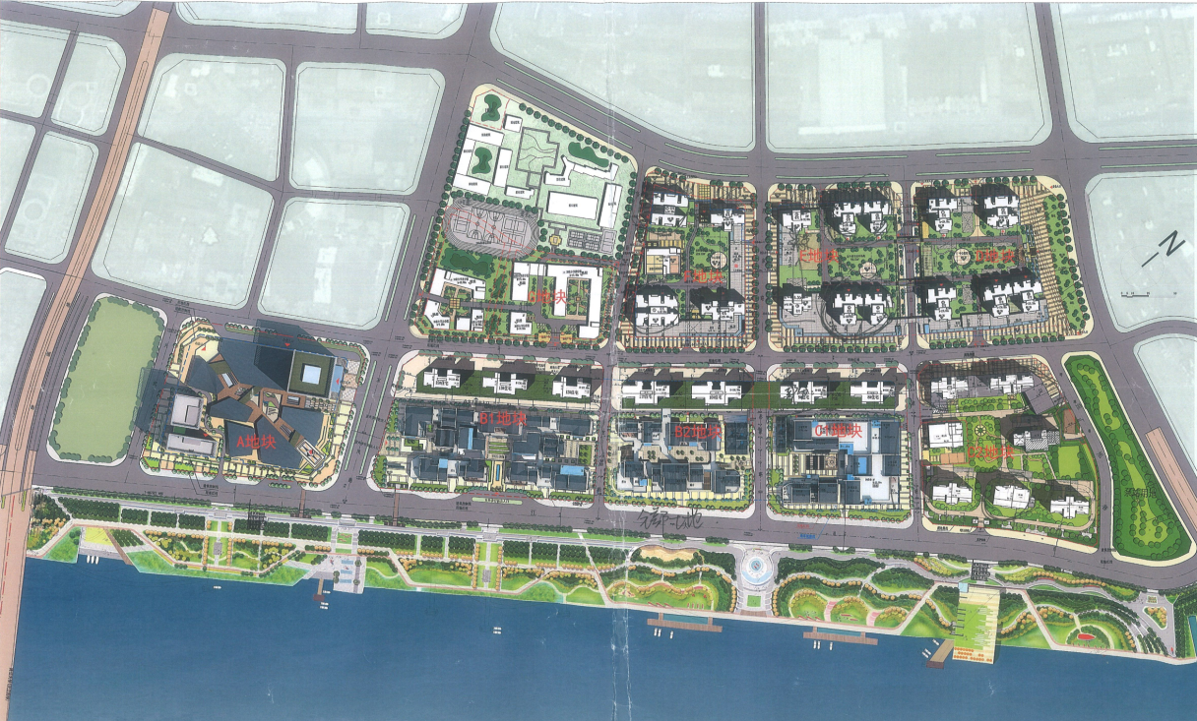
B2地块拟建2栋高层住宅楼及5栋配套商业楼，建筑规模约9.3万平方米。10#住宅楼地上共49层，11#住宅楼地上共44层，两栋住宅前侧无建筑物遮挡，有一线汉江景观，1-3、5、6#配套商业楼地上共2层（局部3层），地下为商业、机动车库及设备用房，地下机动车位共619个。
C1地块拟建2栋高层住宅楼及3层商业用房，建筑规模约9.8万平方米。该地块约于2017年开工建设。
C2地块拟建6栋高层住宅楼及幼儿园，建筑规模约13.4万平方米。1#住宅楼地上共30层，2#住宅楼地上共28层，3#住宅楼地上共27层，5#住宅楼地上共32层，6#住宅楼地上共31层，7#住宅楼地上共38层，幼儿园地上共3层，地下为机动车库及设备用房。该地块约于2016年开工建设。
D地块拟建4栋高层住宅楼，建筑规模约14.9万平方米。7#住宅楼地上共45层、9#住宅楼地上共32层、10#住宅楼地上共46层、11#住宅楼地上共46层，地下为机动车库及设备用房。该地块约于2016年开工建设。
E地块拟建4栋高层住宅楼，建筑规模约11.1万平方米。5#住宅楼地上共29层、6#住宅楼地上共30层、8#住宅楼地上共45层、12#住宅楼地上共45层。该地块约于2018年开工建设。
F地块拟建4栋高层住宅楼及幼儿园、社区医疗中心，建筑规模约12.3万平方米。1-2#住宅楼地上共32层，3#住宅楼地上共39层，4#住宅楼地上共42层，幼儿园3层，社区医疗中心3层，地下为商业、机动车库及设备用房，地下机动车位共1665个。该地块约于2017年开工建设。

2重大事件披露
无

3项目五证办理及施工进度情况

3.1项目五证办理情况说明
截至2021年6月项目五证办理计划及进度情况
地块 | 国有土地  使用证 | 建设用地规划  许可证 | 建设工程规划  许可证 | 建筑工程施工  许可证 | 商品房预售  许可证
C1 | 已取得 | 已取得 | 已取得 | 已取得 | 1#、2#、8#
C2 | 已取得 | 已取得 | 已取得 | 已取得 | 1#、2#、3#、5#、6#、7#
D | 已取得 | 已取得 | 已取得 | 已取得 | 5#、7#、9#、10#、11#
E | 已取得 | 已取得 | 已取得 | 已取得 | 8#、12#
F | 已取得 | 已取得 | 已取得 | 已取得 | 1#、2#、3#、4#
B2 | 已取得 | 已取得 | 已取得 | 已取得 | 10#
B1 | 未取得 | 未取得 | 未取得 | 未取得 | 未取得
A | 未取得 | 未取得 | 未取得 | 未取得 | 未取得

3.2项目2021年6月施工进度情况
截至2021年6月30日，各地块楼栋工程进度情况：
C1地块：①室外铺装完成约90％。
②绿化种植约70％。
③公共区域装修约30％。
C2地块：C2地块1#、2#、3#、5#、6#、7#楼已经交房。
D地块：D地块5#、7#、9#、10#、11#楼已经交房。
E地块：E地块8#、12#楼已经交房
①5#楼室内顶板、公共区域腻子施工完成，全轻混凝土地面施工完成，商业屋面防水及防水保护层施工完成，塑钢窗固定玻璃安装及打胶完成，电梯前室地砖铺贴完成了8层，外墙真石漆正在施工。
②6#楼室内顶板、公共区域腻子施工完成，商业屋面防水及防水保护层施工完成，全轻混凝土地面施工至十五层，塑钢窗固定玻璃安装及打胶完成，地下室梁加固施工完成，外墙真石漆正在施工。
F地块：①1#楼外墙真石漆完成，户内精装修施工，二层入户大堂精装修施工完成。
②2#楼户内精装修施工完成。
③3#楼二层入户大堂精装修施工完成。
④4#楼二层入户大堂精装修施工完成。
⑤地下室水电安装施工、室外管网、道路、绿化、配套设施施工完成。
B2地块：①10#楼外墙抹灰完成25-16层，内墙抹灰完成38、39层；风机房、楼梯间、电梯机房屋面C20细石混凝土保护层施工完成，外墙防水腻子找平完成25-16层，水电安装完成30%。
②11#楼内墙抹灰完成5-3、34-35、40-41层，外墙抹灰完成20-30层；外墙防水腻子找平完成20-30层，厨房、卫生间外墙内保温砂浆完成21-29层，水电安装安装完成35%。
③风貌区：1-5#楼屋面防水及保护层完成，地下室二层抹灰完成，地下室墙面、顶棚腻子完成60%，玻璃幕墙、石材幕墙、铝单板幕墙、陶土板幕墙骨架完成90%，铝板门套完成10%，观光电梯钢结构完成70%，马头墙完成20%，水电安装安装完成65%。

3.3项目2021年7月施工计划
2021年7月标的项目施工计划：
E地块：5#、6#楼进行外墙真石漆施工，室内保温地面施工，裙楼屋面施工，室内公共部位地砖，地下室地坪施工工作。
F地块：1#楼进行室内装修、维修，水电井地面找平、精装修户装修工作；3#、4#楼进行水电井地面找平，室内维修工作；2#楼幼儿园进行水电井地面找平、室内维修工作；商业裙楼进行门窗、幕墙、百叶、雨棚安装，外墙多彩漆粉刷工作；安装工程进行1#、2#楼动力箱、电线电缆、潜污泵、灯具安装工作；3#、4#楼动力箱、电线电缆、潜污泵、灯具安装工作；1#、2#、3#、4#楼消防工程第一次验收；预计7月末进行五方竣工验收。
C1地块：风貌区：进行栏杆玻璃安装，小品、标识、花池、启航广场大型石材安装工作；安装工程进行C1风貌区电梯安装（除扶梯外），亮化、LED屏验收完成。
B2地块：10#楼进行外墙内保温，室内抹灰（除一二层商业），底商幕墙后置埋件安装，厨卫防水，外墙抹灰工作；11#楼进行外墙抹灰，外墙内保温，厨卫防水，底商幕墙后置埋件安装工作；安装工程进行风貌区商业空调冷凝水、污水管道安装、、风貌区商业桥架安装、主楼雨污水管道安装工作。
风貌区：屋面防水及保护层施工，石材幕墙安装、屋面瓦施工，外墙砖铺贴，门窗套铝板型材安装，室外回填土工作。
设计类：B2地块过街天桥屋顶花园景观施工图内审完成，C1地块景观、内装现场施工配合，F地块设计配合工作。
人民西路地块：配合开发部申报规划设计条件。
A、B1地块：概念方案内审通过。
标的项目现场照片（2021年6月30日）
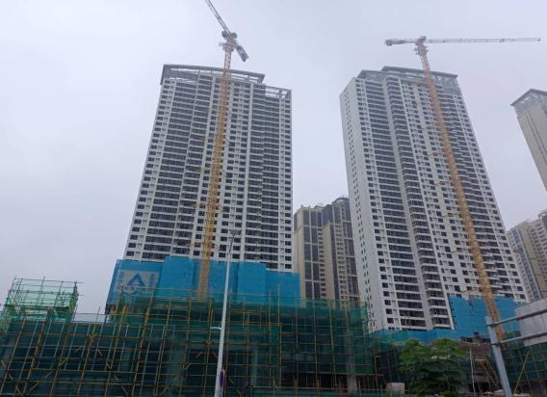
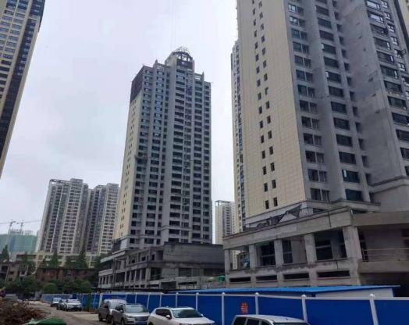

- B2地块10#、11#楼主体结构 2、 E地块 5#、6#楼主体结构施工段
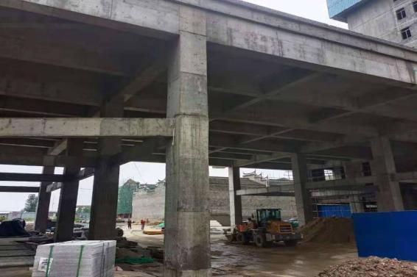
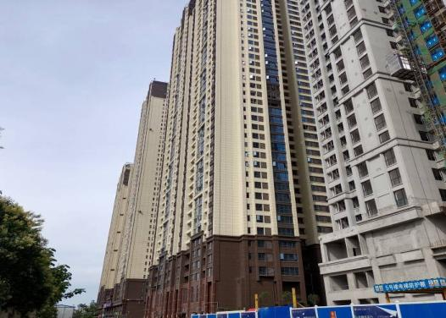

- B2地块风貌区施工段 4、F地块3#、2#号楼施工段

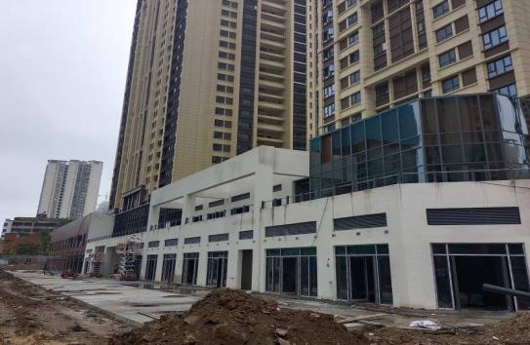
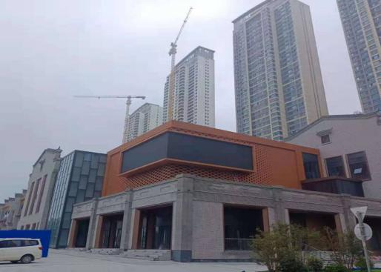

5、F地块1#、4#号楼施工段 6、C1地块风貌区施工段

4印鉴使用情况
对于印章的使用，项目公司人员按照监管协议规定，履行印章使用流程，填写印章使用登记表，康信君安监管人员了解用印事由，对于涉及合同签订、抵押、担保等重大事项用印事项通过微信等方式向光大信托有关人员提交用印申请，待光大信托有关人员批复后方给予盖章；对于日常事务性用印，康信君安监管人员审核后无误后给予盖章。使用情况详见下表：
2021年6月印章使用情况表（监印人赵兵兵、张樊）
序号 | 用印日期 | 印鉴名称 | 用印事由 | 用印材料及份数 | 审批人
1 | 2021/6/1 | 行政章 法人章 合同章 | 销售环节的合同 | 手签合同4份 网签合同24份 工行个人住房组合借款/担保合同4份 车位协议27份 | 陈星
2 | 2021/6/1 | 合同章 | 武汉华安十堰分公司E地块8#、12#楼消防工程抵房协议398.617万元（住宅：B2-10-1-4-2、B2-10-2-49-1；车位：B2-11-040、B2-11-041） | 抵房协议2份 | 靳新红
3 | 2021/6/1 | 行政章 | E地块5#、6#楼消防工程发包给十堰富强的情况说明 | 情况说明（含附件合同）1份 | 刘虹
4 | 2021/6/2 | 合同章 | 签订B2区住宅供电配套工程合同（公变） | 襄阳铜锣湾投资有限公司(九街十八巷) B2区供电配套工程施工合同6份 | 靳新红
5 | 2021/6/2 | 合同章 | 签订B2区商业10kV配电工程合同（专变） | 襄阳铜锣湾投资有限公司(九街十八巷) B2区10kV配电工程施工合同6份 | 靳新红
6 | 2021/6/2 | 合同章 | 签订B2地块公变及专变供电工程监理合同 | 新住配工程监理合同4份 | 靳新红
7 | 2021/6/2 | 合同章 | 三方抵房协议 楚天建设C1地块8#、9#楼总包抵房款金额447.0394万元和湖北鑫业C1地块风貌街抵房款金额1252.9606万元抵D地块7幢1、2层商铺（7-1-001、7-1-002、7-1-003、7-1-004、7-1-005（部分）、7-2-001、7-2-002） | 协议书6份 | 靳新红
8 | 2021/6/2 | 合同章 | 湖北鑫业C1地块风貌街总包补充协议，剩余款项分批支付，在2021年9月底前付清。 | 补充协议2份 | 靳新红
9 | 2021/6/2 | 行政章 法人章 合同章 | 销售环节的合同、商品房合同备案申报汇总表、因办理网签需向住建局提供贷款客户首付款入账资金证明、工行担保函2份为客户王健、邓辉在工行的按揭住房贷款提供担保（适用于阶段性担保） | 网签合同7份 手签合同6份（方彦） 车位协议2份 撤销冯娴商品房买卖合同备案（网签）网签申请1份 商品房买卖合同变更协议1份 经办人身份证复印件1份 湖北银行资金证明1份 商品房合同备案申报汇总表1份 工行担保函2份 | 陈星
10 | 2021/6/2 | 财务章 | 农商行樊城支行8902双改共管户5月余额对账单 | 对账单1份 | 王文红
11 | 2021/6/2 | 行政章 | 向屏襄门指挥部请示对C1区、E区、F区社区配套服务用房复核评估 | 关于申请对九街十八巷C1区、E区、F区社区配套服务用房复核评估的请示1份 | 刘虹
12 | 2021/6/2 | 行政章 | E地块8#、12#日照公示的情况说明 | 关于九街十八巷E地块8#、12#日照公示的情况说明2份 | 刘虹
13 | 2021/6/3 | 行政章 法人章 | 报社保局信用承诺书 | 信用承诺书1份 | 刘虹
14 | 2021/6/3 | 行政章 | C2地块7#楼商铺分割申请（报不动产局变更楼盘表） | 关于办理“九街十八巷”项目C2地块7#楼商铺分割的申请1份 | 刘虹
15 | 2021/6/3 | 行政章 | B2天然气图纸确认 | 襄阳华润燃气有限公司项目洽谈记录1份 燃气设施建设安装委托书1份 设计方案确认表1份 B2天然气图纸1套 | 刘虹
16 | 2021/6/3 | 行政章 | E地块架空层私改住宅（补盖资料报城管） | E地块建设工程规划许可证复印件1份 E地块工程红线图复印件1份 | 刘虹
17 | 2021/6/4 | 行政章 | 申请办理工程抵款房屋合同网签备案（7套） | 关于办理工程抵款房屋网签备案的申请1份 九街十八巷项目工抵房明细(2021年6月2日)1份 | 刘虹
18 | 2021/6/4 | 行政章 | 杨群齐离职通知书 | 解除、终止劳动合同通知书2份 | 刘虹
19 | 2021/6/4 | 行政章 | 签证单（A）E地块8#、12#消防图纸变更（QZ-E-LX037) | 签证单（A）4份 | 刘虹
20 | 2021/6/4 | 行政章 法人章 合同章 | 销售环节的合同 | 杨莉娜手签合同2份 程东领、宋柳网计价方式与价款的变更申请1份 程东领、宋柳网签合同变更情况说明1份 关于冯娴网签备案合同数量的说明1份 | 陈星
21 | 2021/6/8 | 行政章 | 扬尘整改回复质监站 B2地块11#楼复工申请 | 扬尘整改回复1份 建筑工程复工申请2份 | 刘虹
22 | 2021/6/8 | 行政章 | 向中石化出具购买加油充值卡承诺书 | 单位客户购买加油卡(充值卡)承诺书1份 （含附件经办人身份证复印件1份 营业执照副本复印件1份） | 刘虹
23 | 2021/6/8 | 合同章 | 签订九街十八巷C1风貌区绿化苗木购销合同477864.4元 | 九街十八巷C1风貌区绿化苗木购销合同2份 | 靳新红
24 | 2021/6/8 | 合同章 | 签订C1风貌区景观小品花箱及卡座合同70400元 | 产品订购合同2份 | 靳新红
25 | 2021/6/8 | 合同章 | 签订B2风貌区景观小品花箱及卡座95937元 | 产品订购合同2份 | 靳新红
26 | 2021/6/8 | 合同章 | 湖北思扬律所C2区50户业主商品房合同纠纷代理合同2万元 | 委托代理合同2份 | 靳新红
27 | 2021/6/8 | 行政章 法人章 | 向住建局报送的预售资金使用申请审批表（提取预售资金第二步） | 襄阳市商品房预售资金使用申请审批表2份 | 刘虹
28 | 2021/6/8 | 行政章 | 工抵房网签备案申请（应住建局要求补充内容6月4日重新用印） | 关于办理工程抵款房屋网签备案的申请1份 | 刘虹
29 | 2021/6/9 | 合同章 | 签订九街十八巷项目二期的A地块及B1地块施工图设计合同 | 九街十八巷项目A地块及B1地块施工图设计合同4份 | 靳新红
30 | 2021/6/9 | 财务章 法人章（财务用） | 农商行4232发放5月份工资 | 农商行转账支票(40204225-16515448)1份 代付业务汇总清单1份 工资发放明细表3张 | 靳新红
31 | 2021/6/9 | 行政章 法人章 合同章 | 销售环节的合同、办理网签需向住建局提供贷款客户首付款入账资金证明、向住建局报送商品房合同备案申报汇总表 | 车位协议9份 手签合同4份 郭亮、魏吉平安银行房地产买卖抵押贷款合同3份 程东领、宋柳网签合同变更页3份 魏园园备案合同房号的变更1份 湖北银行资金证明1份 商品房合同备案申报汇总表1份 | 陈星
32 | 2021/6/10 | 财务章 | 营销部收据6本用印F地块车位销售使用 | 营销部收据6本（收据编号：1889621-1889720、2489201-2489220） | 彭祥森
33 | 2021/6/11 | 行政章 | 6套结算报告用印：1、九街十八巷零星工程-签证单（B）E区景观外围装饰工程（钟运兵）竣工结算审核造价咨询报告（384148.62元）；2、九街十八巷零星工程2020年12月~2021年1月(钟运兵)（354221.01元）；3、湖北省鄂西北工程勘察有限责任公司九街十八巷岩土工程勘察费竣工结算审核造价咨询报告（1997776.56元）；4、湖北省鄂西北工程勘察有限责任公司九街十八巷基坑支护、降水工程设计费竣工结算审核造价咨询报告（757944元）；5、湖北省鄂西北工程勘察有限责任公司九街十八巷D区基坑变形监测及主体建筑物沉降观测费竣工结算审核造价咨询报告（136245.4元）；6、湖北锦程泰建筑工程有限公司“九街十八巷”E地块8#、12#楼商业裙楼门窗、幕墙装饰工程结算造价审核报告（568151.72元）； | 结算报告6套（一式三份） | 靳新红
34 | 2021/6/11 | 行政章 法人章 | 应银行要求填写余额，6月8日向住建局报送的预售资金使用申请审批表重新用印 | 襄阳市商品房预售资金使用申请审批表1份 | 刘虹
35 | 2021/6/11 | 财务章 法人章（财务用） | 三份农商行樊城支行5月余额对账单 | 对账单3份 | 王文红
36 | 2021/6/11 | 行政章 | F地块1#楼4台电梯自检资料  关于F地块商业内隔墙和C1地块风貌区地下室改造事宜钟运兵零星工程立项单（B）  与湖北祥泰消防检测有限公司签订C1风貌区建筑消防设施检测合同（检测费用23388元由消防施工单位江苏邗建承担） | 电梯监督检验现场检验资料审查表1份 有机房曳引驱动电梯施工自检报告4份 立项单（B）8份 C1风貌区建筑消防设施检测合同3份 | 刘虹 靳新红
37 | 2021/6/11 | 行政章 法人章 合同章 | 销售环节的合同、请向住建局报送商品房合同备案申报汇总表 | 手签合同2份 网签合同11份 撤销冯娴不动产登记申请1份 授权委托书1份 不动产登记法人代表身份证明书及不动产登记委托书1份 注销预购商品房预告登记协议1份 申请向住建局报送商品房合同备案申报汇总表1份 | 陈星
38 | 2021/6/15 | 财务章 法人章（财务用） | 用印外带 购买湖北银行0083（转账支票31304225-04395140到04395150，业务委托书01128026-01128050） 转账农商行4232缴纳税金 | 空白凭证领用单1份 转账支票1份（31304225-04395140） | 靳新红
39 | 2021/6/16 | 行政章 | 委托员工唐雪洋处理C1业主康再芳、徐文发诉项目公司办证违约 | 营业执照（副本）复印件1份 法人身份证复印件1份 法人身份证明书1份 授权委托书1份 经办人身份证复印件1份 员工证明1份 | 刘虹
40 | 2021/6/16 | 合同章 | C1风貌区景观量化工程补充协议（37万元） | C1风貌区景观量化工程补充协议2份 | 靳新红
41 | 2021/6/16 | 行政章 | 王文红退休调档函报劳动就业局 | 调档函1份 | 刘虹
42 | 2021/6/16 | 行政章 | 赵丽君、周坤、朱双双、王配离职 | 解除、终止劳动合同书8份 | 刘虹
43 | 2021/6/17 | 财务章 法人章（财务用） | 提取农商行预售资金1千万元凭证 | 单位结算业务申请书1份（000001228571） 收费凭证1份 | 靳新红
44 | 2021/6/17 | 财务章 法人章（财务用） | 支付光大信托利息26678166.67元（2020.12.20到21.06.20） | 湖北银行0134业务委托书1份（编号00238858） | 靳新红
45 | 2021/6/17 | 行政章 | 起诉程程案撤诉 | 撤诉申请书2份 | 刘虹
46 | 2021/6/17 | 行政章 | 湖北银行0134双改共管户资金使用申请（报指挥部） | 共管账户资金的用款申请1份 | 刘虹
47 | 2021/6/17 | 财务章 法人章（财务用） | 外带财务章 法人章（财务用）购买支付凭证并提取湖北银行预售资金 | 空白凭证领用单3份 湖北银行0155转账支票1份（作废31304225-04395281） 武汉市新建商品房预售资金监管账户支付凭证1份（00024351） | 靳新红
48 | 2021/6/18 | 行政章 法人章 合同章 | 销售环节的合同 因办理网签需向住建局提供贷款客户首付款入账资金证明 向住建局报送商品房合同备案申报汇总表 | 车位协议64份 手签合同2份 网签合同11份 商品房买卖合同补充协议6份 房地产买卖抵押贷款合同3份 邓咏梅 邓辉备案合同首付款金额的变更申请1份 农商行资金证明2份 商品房合同备案申报汇总表1份 | 陈星
49 | 2021/6/18 | 行政章 | 2021年6月与楚天建设和湖北鑫业签订的D地块7#楼商铺抵房协议补充承诺函 | 承诺函1份 | 靳新红
50 | 2021/6/18 | 合同章 | C1地下室施工图、消防设计审查（22611平方米）33916元 | 建设工程设计文件审查咨询合同4份 | 靳新红
51 | 2021/6/18 | 行政章 | 王文红湖北省企业职工退休条件审批表 | 湖北省企业职工退休条件审批表4份 | 刘虹
52 | 2021/6/18 | 行政章 | 致襄阳电力的供电工程款支付计划 | 关于九街十八巷供电工程支付计划的函1份 | 刘虹
53 | 2021/6/18 | 行政章 | 开通农商行5417按揭保证金户扫码支付业务（收款） | 开通农商行5417按揭保证金户扫码支付业务1份 | 靳新红
54 | 2021/6/18 | 行政章 | C1业主陶旭妍诉办证违约达成如下和解：办证违约金16547.25元及案件受理费293元抵扣陶旭妍购买的C1-B1-72车位款19.6万元 | 和解协议书2份 | 靳新红
55 | 2021/6/21 | 合同章 | 九街十八巷E地块儿童设施采购合同（27600元） | 九街十八巷E地块儿童设施采购合同2份 | 靳新红
56 | 2021/6/21 | 合同章 | 襄阳怀古园林抵房（马忠记花行宋家鱼铺文物修复工程款240万元抵住宅B2-10-2-47-3，车位B2-B1-10-026房款） | 抵房协议4份 | 靳新红
57 | 2021/6/21 | 行政章 | 外带办理留抵企业所得税2597.095142万元退税 | 退税申请1份 退(抵)税申请表1份 | 靳新红
58 | 2021/6/22 | 行政章 | 2019年度预缴企业所得税为0元进行数据维护 | 情况说明1份 2019年度企业所得税申请表1份 | 靳新红
59 | 2021/6/22 | 行政章 | 立项单三套：中国电信F地块消控中心防静电地板 钟运兵F地块景观、绿化附属工程 泰壹装饰C1风貌区下沉广场增加栏杆 | 立项单（A）4份 立项单（B）8份 | 刘虹
60 | 2021/6/22 | 行政章 | 报市住房办公室F地块配建保障性住房竣工时间延期的请示 | 关于九街十八巷项目F地块配建保障性住房竣工时间延期的请示2份 | 刘虹
61 | 2021/6/22 | 行政章 | 报市规划局F地块分期验收承诺书 | 承诺书2份 | 刘虹
62 | 2021/6/22 | 行政章 法人章 合同章 | 销售环节的合同 因办理网签需向住建局提供贷款客户首付款入账资金证明 商品房合同备案申报汇总表 | 车位协议79份 网签合同10份 邓咏梅网签贷款方式付款金额的变更6份 湖北银行资金证明2份 商品房合同备案申报汇总表1份 | 陈星
63 | 2021/6/22 | 行政章 | E地块8#、12#楼办理档案合格证用 | 建设单位项目负责人工程质量终身责任承诺书1份 建设单位法定代表人授权书1份 | 刘虹
64 | 2021/6/22 | 行政章 | 龚雪茹，唐静，张明鑫催告函 | 催告函6份 | 陈星
65 | 2021/6/23 | 财务章 法人章（财务用） 王卫印 | 转账支票用款湖北银行0083转账支票（31304225-04395141）工行7408转账支票（10204225-08196059） | 转账支票2份 | 彭祥森 靳新红
66 | 2021/6/24 | 合同章 | B2地块10#、11#楼居民用户管道燃气设施配套合同336户 | 居民用户管道燃气设施配套合同2份 | 靳新红
67 | 2021/6/24 | 行政章 | 授权农商行樊城支行查询项目公司征信，解释为E地块5#、6#楼预售 | 企业授权书1份 | 刘虹
68 | 2021/6/24 | 合同章 | 与安徽华徽会计师事务所（普通合伙）签订审计合同 | 审计业务约定书4份 | 靳新红
69 | 2021/6/24 | 财务章 法人章（财务用） | 农商行4232转建行9174户90万元 | 农商行4232单位结算业务申请书1份（000002737979） 收费凭证1份 | 刘虹
70 | 2021/6/24 | 行政章 法人章 合同章 | 销售环节的合同 工抵房（夏阳阳C2-2-1-12-1）因办理网签需向住建局提供贷款客户首付款入账资金证明 | 申请车位协议12份 手签合同1份 网签合同1份 王爱清《商品房买卖合同》补充协议3份 农商行资金证明2份 | 陈星
71 | 2021/6/24 | 行政章 | 劳动用工备案及解除劳动合同备案 | 劳动用工备案登记表（新签订）2份 劳动用工备案登记表(续签）2份 解除(终止)劳动合同花名册2份 | 刘虹
72 | 2021/6/25 | 行政章 | F地块2#、3#、4#楼办理分期验收申请报规划局 | 关于对屏襄门片区棚改(九街十八巷)项目F地块第2、3、4号楼分期办理竣工验收的申请2份 | 刘虹
73 | 2021/6/25 | 行政章 法人章 合同章 | 销售环节的合同 | 车位协议9份 刘吉莹平安银行房地产买卖抵押贷款合同3份 撤销常伟备案合同变更买受人为李国银5份 | 靳新红陈星
74 | 2021/6/25 | 合同章 法人章 | E地块8-2-11-2业主更名手签合同用印（陈明林，温家荣，陈小玉更名为张帅） | 手签合同2份 | 靳新红
75 | 2021/6/25 | 合同章 | 与襄阳云汇园林绿化工程有限公司签订C1风貌区绿化施工合同 | 九街十八巷C1风貌区绿化施工合同2份 | 靳新红
76 | 2021/6/25 | 合同章 | 王文红调岗劳动合同（由会计调为文员，为办理退休） | 劳动合同书2份 | 刘虹
77 | 2021/6/25 | 合同章 | 杨惠入职劳动合同 | 劳动合同书2份 | 刘虹
78 | 2021/6/25 | 合同章 法人章 | B2-10-1-39-3王峥睿手签合同2份 | 手签合同2份 | 刘虹
79 | 2021/6/28 | 行政章 | 王文红退休条件审批表重新用印（调岗后） | 湖北省企业职工退休条件审批表4份 | 刘虹
80 | 2021/6/28 | 行政章 | 五份委托支付函用印（编号202108和202110到202113），委托总指挥部支付五笔工程款合同付款 | 委托支付函5份 | 刘虹
81 | 2021/6/28 | 行政章 | 袁芳生育保险就医申报表 | 襄阳市生育保险就医申报表2份 | 刘虹
82 | 2021/6/28 | 行政章 | 社保减员（王配，朱双双，赵丽君）社保增员（袁芳） | 襄阳市社会保险参保职工增(减)呈报表4份 | 刘虹
83 | 2021/6/28 | 财务章 法人章（财务用） | 湖北银行0083转账支票（31304225-04395142）、农商行4766转账支票（40204225-16515309）、农商行4232转账支票（40204225-16515449）支付湖北鑫业C1风貌区总包工程款 农商行利息 | 转账支票3张 | 彭祥森 靳新红
84 | 2021/6/28 | 行政章 | 通知光大银行襄阳分行优先购买其租赁的D区7幢商铺 | 优先购买权通知函2份 | 刘虹
85 | 2021/6/29 | 行政章 | 退还42户已办理正式抵押手续的工行0548保证金121万元申请资料 | 申请1份 九街十八巷工商银行己办正式抵押明细1份 | 刘虹
86 | 2021/6/29 | 行政章 法人章 合同章 | 销售环节的合同（王进、曾宪斌等）、邓辉工行担保函1份重新用印 | 手签合同9份 车位协议15份 撤销常伟网签变更买受人为李国银、廖红平3份重新用印 邓辉工行担保函1份 | 陈星
87 | 2021/6/29 | 行政章 | 在建工程抵押的C2地块6#楼部分房屋置换华建诉讼保全的F地块商铺 | 九街十八巷C2区6号楼置换房产明细1份 | 刘虹
88 | 2021/6/29 | 行政章 | 社保减员王文红退休 | 襄阳市社会保险参保职工增(减)呈报表3份 | 刘虹
89 | 2021/6/30 | 行政章 | B2地块风貌区二次结构、砌筑工程、装饰工程及新增架空连廊主体结构工程进度款核算审查签署表（9605849.73元） | 建设工程核算审查签署表3份 | 刘虹
90 | 2021/6/30 | 行政章 | 报房管局市场科不参与非法集资承诺资料 | 不参与非法集资活动承诺书1份 襄阳市九街十八巷项目销售人员登记表1份 房地产领域非法集资专项排查整治统计表1份 房地产领域非法集资专项排查整治统计表1份（自销） | 刘虹
91 | 2021/6/30 | 行政章 | 请示屏襄门指挥部确认还建房姓名房号等信息 | 关于确认“九街十八巷”项目还建房屋情况的请示1份 | 刘虹
92 | 2021/6/30 | 行政章 | F地块天然气安装费1838870元专票换普票 | 申请1份 | 刘虹
93 | 2021/6/30 | 行政章 | E地块8#、12#及其地下室消防验收资料交档案馆 | 单项工程质量验收报告9份 表B.0.2工程开工报审表9份 | 刘虹
94 | 2021/6/30 | 行政章 | 湖北银行0083、保证金户、0155账户5月份对账单及对账说明 | 湖北银行网银对账转线下说明1份 5月份对账单3份 | 刘虹

5合同签订情况
2021年6月期间，项目公司共计签订合同15份，详见合同签订情况表：
2021年6月合同签订情况表
序号 | 日期 | 对方单位 | 合同文件名称 | 合同内容 | 合同金额（元）
1 | 2021/6/2 | 襄阳电力集团有限公司 | 襄阳铜锣湾投资有限公司(九街十八巷) B2区供电配套工程施工合同 | B2区供电配套工程（公变） | 4,500,000.00
2 | 2021/6/2 | 襄阳电力集团有限公司 | 襄阳铜锣湾投资有限公司(九街十八巷) B2区10kV配电工程施工合同 | 九街十八巷B2区10kV配电工程（专变）：10KV专变开闭所扩建改造；B02地块专变配电室；具体内容以施工蓝图对应的相应工程量及甲方认可签证的工程变更为准。 | 1,700,000.00
3 | 2021/6/2 | 湖北普和工程监理有限公司 | 新住配工程监理合同 | 九街十八巷B2地块公变及专变供电工程 | 150,000.00
4 | 2021/6/8 | 许昌市建安区绍轩园林绿化工程有限公司 | 九街十八巷C1风貌区绿化苗木购销合同 | C1风貌区绿化苗木 | 477,864.40
5 | 2021/6/8 | 武汉瑞联美广告标识工程有限公司 | 产品订购合同 | 设计制作九街十八巷C1风貌区景观小品花箱及卡座 | 70,400.00
6 | 2021/6/8 | 武汉广澳星不锈钢制品有限公司 | 产品订购合同 | 设计制作九街十八巷B2风貌区景观小品花箱及卡座 | 95,937.00
7 | 2021/6/8 | 湖北思扬律师事务所 | 委托代理合同 | C2区50户业主诉交房违约一案代为出庭应诉、反诉，代为承认、放弃、变更诉讼请求，代收法律文书，代为调解、和解等 | 20,000.00
8 | 2021/6/9 | 襄阳市汉江工程设计有限公司 | 九街十八巷项目A地块及B1地块施工图设计合同 | 九街十八巷项目二期A地块及B1地块施工图设计：工程咨询和施工图设计（设计内容为红线内总图、建筑、结构、给排水、电气、通风空调设计、幕墙、人防专项，不包含景观、室内二次装修、钢结构、燃气、标识标志、亮化、基坑支护、集中采暖等专项设计。） | 据实结算
9 | 2021/6/11 | 湖北祥泰消防检测有限公司 | C1风貌区建筑消防设施检测合同 | C1风貌区建筑消防设施检测，检测建筑面积地下室33676.04平方米，地上13100平方米，承诺函检测费用23388元由消防施工单位江苏邗建承担。 | 0.00
10 | 2021/6/16 | 湖北兄弟霓虹建设工程有限公司 | C1风貌区景观亮化工程补充协议 | C1风貌区景观亮化 | 370,000.00
11 | 2021.6.18 | 湖北建鄂勘察设计审查咨询有限公司 | C1地下室施工图、消防建设工程设计文件审查咨询合同 | C1地下室施工图、消防设计审查（22611平方米） | 33,916.00
12 | 2021.6.21 | 襄阳宸洋体育运动装饰有限公司 | 九街十八巷E地块儿童设施采购合同 | E地块户外儿童滑梯 | 27,600.00
13 | 2021.6.24 | 襄阳华润燃气有限公司 | B2地块10#、11#楼居民用户管道燃气设施配套合同 | 九街十八巷B2地块10#、11#楼336户居民管道燃气设施配套 | 769,440.00
14 | 2021.6.24 | 安徽华徽会计师事务所（普通合伙） | 审计业务约定书 | 内外账财务收支合规性及资产负债情况进行审计，提出合理化建议，并出具专项审计报告。 | 3,000.00元/月
15 | 2021.6.25 | 襄阳云汇园林绿化工程有限公司 | 九街十八巷C1风貌区绿化施工合同 | C1风貌区绿化施工、9个月养护费等全部费用 | 56,000.00

6项目销售情况
根据项目公司提供的《襄阳铜锣湾销售台账2021.6.30-康信资管》，截至6月30日销售情况如下：
项目 | 单位 | 本期增加 | 合计 | C1地块 | C2地块 | D地块 | E地块 | F地块 | B2地块
住宅
房源套数 | 套 |  | 2042 | 338 | 597 | 216 | 295 | 260 | 336
已售套数 | 套 | 1 | 1798 | 298 | 537 | 194 | 238 | 249 | 282
网签套数 | 套 | 20 | 1723 | 293 | 535 | 194 | 210 | 243 | 248
房源面积 | ㎡ |  | 278,559.15 | 47,411.92 | 92,374.00 | 23,964.61 | 31,791.60 | 34,692.89 | 48,324.13
已售面积 | ㎡ | 141.64 | 238,492.74 | 40,890.00 | 77,539.44 | 21,685.05 | 25,379.84 | 33,015.94 | 39,982.47
网签面积 | ㎡ | 3,138.84 | 228,159.88 | 40,054.22 | 76,786.33 | 21,685.05 | 22,423.32 | 32,208.27 | 35,002.69
签约总额 | 元 | 2,212,292.00 | 2,445,191,761.25 | 504,790,285.00 | 734,849,891.00 | 132,513,720.00 | 165,483,586.25 | 372,406,999.00 | 535,147,280.00
回款总额 | 元 | 12,266,311.00 | 2,398,057,459.00 | 500,140,285.00 | 732,819,891.00 | 132,513,720.00 | 164,123,586.00 | 369,806,999.00 | 498,652,978.00
工程抵款
已售套数 | 套 | 6 | 129 | 33 | 41 | 7 | 9 | 7 | 32
网签套数 | 套 | 2 | 54 | 18 | 24 | 1 | 4 | 4 | 3
已售面积 | ㎡ | 1198.36 | 22,798.50 | 5,440.50 | 9,779.34 | 680.4 | 1,066.66 | 965.88 | 4,865.72
网签面积 | ㎡ | 262.67 | 9,571.27 | 2,875.80 | 5,159.71 | 94.43 | 489.57 | 545.78 | 405.98
签约总额 | 元 | 15,787,721.70 | 254,246,929.99 | 63,046,051.70 | 101,402,051.00 | 3,895,369.00 | 9,114,163.00 | 10,084,544.59 | 66,704,750.70
回款总额 | 元 | 16,528,327.30 | 254,987,535.52 | 63,046,051.93 | 101,402,051.00 | 3,895,369.00 | 9,114,163.00 | 10,084,544.59 | 67,445,356.00
还建房
总还建套数 | 套 |  | 1933 |  |  | 842 | 551 | 540
总还建面积 | ㎡ |  | 203,671.22 |  |  | 92,303.38 | 60,684.34 | 50,683.50
已还建套数 | 套 |  | 1879 |  |  | 842 | 551 | 486
已还建面积 | ㎡ |  | 198,937.60 |  |  | 92,303.38 | 60,684.34 | 45,949.88
商业
房源套数 | 套 |  | 284 | 108 | 19 | 71 |  | 65 | 21
已售套数 | 套 | 2 | 74 | 11 | 2 | 46 | 0 | 13 | 2
网签套数 | 套 | 1 | 54 | 3 | 0 | 43 | 0 | 8 | 0
房源面积 | ㎡ |  | 35,465.23 | 16,785.40 | 3,989.70 | 4,555.56 | 0 | 5,963.60 | 4,170.97
已售面积 | ㎡ | 33.28 | 3,779.55 | 624.56 | 446.09 | 1,898.05 | 0 | 758.39 | 52.46
网签面积 | ㎡ | 66.36 | 2,313.72 | 199.09 | 0 | 1795.42 | 0 | 319.21 | 0
签约总额 | 元 | 1,800,000.00 | 128,096,125.00 | 26,735,396.00 | 7,137,440.00 | 63,167,171.00 | 0 | 29,056,118.00 | 2,000,000.00
回款总额 | 元 | 10,000.00 | 112,406,102.66 | 23,630,965.00 | 3,000,000.00 | 60,089,019.66 | 0 | 25,356,118.00 | 330,000.00
工程抵款
已售套数 | 套 | 6 | 8 |  | 1 | 7
网签套数 | 套 |  | 0 |  | 0
已售面积 | ㎡ | 198.87 | 565.44 |  | 53.09 | 512.35
网签面积 | ㎡
签约总额 | 元 | 17,000,000.00 | 20,140,619.00 |  | 3,140,619.00 | 17,000,000.00
回款总额 | 元 | 17,000,000.00 | 20,140,619.00 |  | 3,140,619.00 | 17,000,000.00
车位
车位个数 | 个 |  | 3867 | 594 | 813 | 521 | 942 | 449 | 548
已售个数 | 个 | 70 | 878 | 183 | 345 | 96 | 80 | 67 | 107
签约总额 | 元 | 10,084,964.00 | 151,876,589.00 | 31,302,307.00 | 65,836,139.00 | 15,828,997.00 | 9,535,124.00 | 9759800 | 19,614,222.00
回款总额 | 元 | 9,737,621.00 | 146,259,240.00 | 31,272,307.00 | 63,937,863.00 | 15,688,997.00 | 8,793,062.00 | 7963940 | 18,603,071.00
工程抵款
已售套数 | 套 | 5 | 23 | 6 | 14 |  |  |  | 3
签约总额 | 元 | 943,638.00 | 4,469,522.00 | 1,435,244.00 | 2,465,060.00 |  |  |  | 569,218.00
回款总额 | 元 | 943,638.00 | 4,469,522.00 | 1,435,244.00 | 2,465,060.00 |  |  |  | 569,218.00

7资金情况

7.1资金流出情况
2021年6月资金流出共计43,157,322.12元，详见下表。
序号 | 支付时间 | 收款方 | 资金用途 | 金额（元） | 出款行 | 用款类型
1 | 2021/6/2 | 张锐 | 退张锐10-2-10-3多交首付款 | 280,000.00 | 建设银行9174 | 往来款
2 | 2021/6/3 | 李佳慧 | 5月话费油费 | 10,650.00 | 工商银行9988 | 管理费用
3 | 2021/6/3 | 武汉精楚传媒有限公司 | 沙盘模型制作费（12月挂账） | 9,000.00 | 工商银行9988 | 营销费用
4 | 2021/6/3 | 谢帆雯 | 加班工作餐 | 493.00 | 工商银行9988 | 管理费用
5 | 2021/6/3 | 张琦 | 征迁办宽带续费墨盒等采购费 | 2,883.00 | 工商银行9988 | 管理费用
6 | 2021/6/3 | 杨俊 | 车辆维修费 | 31,399.00 | 工商银行9988 | 管理费用
7 | 2021/6/3 | 刘恒 | 水吧食材灯具采购费 | 830.12 | 工商银行9988 | 管理费用
8 | 2021/6/4 | 陈星 | 4月销售提成 | 8,060.02 | 工商银行9988 | 营销费用
9 | 2021/6/4 | 朱本强 | 4月销售提成 | 18,352.11 | 工商银行9988 | 营销费用
10 | 2021/6/4 | 陶金鹏 | 4月销售提成 | 18,090.35 | 工商银行9988 | 营销费用
11 | 2021/6/4 | 王配 | 4月销售提成 | 87.69 | 工商银行9988 | 营销费用
12 | 2021/6/4 | 王学翠 | 4月销售提成 | 890.01 | 工商银行9988 | 营销费用
13 | 2021/6/4 | 魏吉 | 4月销售提成 | 2,198.19 | 工商银行9988 | 营销费用
14 | 2021/6/4 | 任淼淼 | 4月销售提成 | 2,786.95 | 工商银行9988 | 营销费用
15 | 2021/6/4 | 韩文婷 | 4月销售提成 | 1,393.47 | 工商银行9988 | 营销费用
16 | 2021/6/4 | 耿聪 | 4月销售提成 | 1,393.47 | 工商银行9988 | 营销费用
17 | 2021/6/4 | 王学翠 | 4月销售提成 | 17,704.90 | 工商银行9988 | 营销费用
18 | 2021/6/4 | 鄢琦 | 4月销售提成 | 10,953.78 | 工商银行9988 | 营销费用
19 | 2021/6/4 | 魏吉 | 4月销售提成 | 5,149.57 | 工商银行9988 | 营销费用
20 | 2021/6/4 | 刘德香 | 4月销售提成 | 9,599.49 | 工商银行9988 | 营销费用
21 | 2021/6/4 | 刘青正 | 4月销售提成 | 800.00 | 工商银行9988 | 营销费用
22 | 2021/6/4 | 张冬冬 | 4月销售提成 | 2,473.60 | 工商银行9988 | 营销费用
23 | 2021/6/4 | 朱双双 | 4月销售提成 | 8,990.61 | 工商银行9988 | 营销费用
24 | 2021/6/4 | 王配 | 4月销售提成 | 2,253.20 | 工商银行9988 | 营销费用
25 | 2021/6/4 | 赵丽君 | 4月销售提成 | 6,333.00 | 工商银行9988 | 营销费用
26 | 2021/6/4 | 郭雪莲 | 4月销售提成 | 11,978.75 | 工商银行9988 | 营销费用
27 | 2021/6/4 | 呙星星 | 4月销售提成 | 9,471.73 | 工商银行9988 | 营销费用
28 | 2021/6/4 | 肖承凯 | 4月销售提成 | 11,406.59 | 工商银行9988 | 营销费用
29 | 2021/6/4 | 罗媛 | 4月销售提成 | 3,740.00 | 工商银行9988 | 营销费用
30 | 2021/6/4 | 章沙沙 | 4月销售提成 | 991.20 | 工商银行9988 | 营销费用
31 | 2021/6/4 | 沈海琨 | 4月销售提成 | 3,210.67 | 工商银行9988 | 营销费用
32 | 2021/6/4 | 龚明月 | 4月销售提成 | 2,688.00 | 工商银行9988 | 营销费用
33 | 2021/6/9 | 李成 | 提备用金发放靳总吴总5月份工资 | 25,582.57 | 工商银行9988 | 管理费用
34 | 2021/6/9 | 农商行代发工资账户 | 5月份工资 农商行代发部分 | 375,134.01 | 农商行4232 | 管理费用
35 | 2021/6/9 | 工行代发工资账户 | 5月份工资 工行代发部分 | 295,212.74 | 工商银行7408 | 管理费用
36 | 2021/6/9 | 襄阳恒达商业管理有限公司 | 原路退还襄阳恒达商业管理有限公司误转工行9988户400万元 | 4,000,000.00 | 工商银行9988 | 往来款
37 | 2021/6/10 | 朱本强 | 报销餐饮费 | 391.00 | 工商银行9988 | 管理费用
38 | 2021/6/10 | 襄阳晨耀商贸有限公司 | 5月办公用品采购费 | 2,459.60 | 工商银行9988 | 管理费用
39 | 2021/6/10 | 胡成龙 | 报销餐饮费交通费等 | 2,710.00 | 工商银行9988 | 管理费用
40 | 2021/6/11 | 襄阳市好邻居连锁超市有限公司 | 端午福利花生油粽子牛奶鸭蛋采购费等 | 30,000.00 | 工商银行9988 | 管理费用
41 | 2021/6/11 | 张樊 | 报销油卡充值费 | 20,000.00 | 工商银行9988 | 管理费用
42 | 2021/6/11 | 常斌 | 报销餐饮费 | 1,325.00 | 工商银行9988 | 管理费用
43 | 2021/6/11 | 付晓辉 | 报销餐饮费 | 646.00 | 工商银行9988 | 管理费用
44 | 2021/6/11 | 沈泽坤 | 招待费苏家路地下空间不动产权证两本登记费 | 1,712.00 | 工商银行9988 | 管理费用
45 | 2021/6/11 | 谢帆雯 | 报销餐饮费 | 4,017.00 | 工商银行9988 | 管理费用
46 | 2021/6/11 | 刘虹 | 报销餐饮费 | 2,579.00 | 工商银行9988 | 管理费用
47 | 2021/6/11 | 王安敏 | 4月食堂菜品采购费 | 11,999.70 | 工商银行9988 | 管理费用
48 | 2021/6/11 | 胡成龙 | 报销餐饮费 | 2,631.00 | 工商银行9988 | 管理费用
49 | 2021/6/11 | 刘恒 | 营销水吧食材采购费 | 1,681.01 | 工商银行9988 | 管理费用
50 | 2021/6/11 | 张琦 | 桶装水交通费 | 370.00 | 工商银行9988 | 管理费用
51 | 2021/6/11 | 张樊 | 油卡充值款（皖J 66666） | 2,000.00 | 工商银行9988 | 管理费用
52 | 2021/6/11 | 张樊 | 油卡充值款（鄂F 98R08） | 2,000.00 | 工商银行9988 | 管理费用
53 | 2021/6/11 | 柳楠 | 报销E地块交房物资采购费等 | 2,531.20 | 工商银行9988 | 管理费用
54 | 2021/6/11 | 财政库款专户 | 社保 | 78,525.24 | 农商行4232 | 税金
55 | 2021/6/15 | 曲阳县中翰雕塑有限公司 | 景观小品鱼群及拴马桩雕塑设计及安装 | 20,000.00 | 中国银行7385 | 园林景观工程
56 | 2021/6/16 | 湖北臻启建材装饰有限公司 | C1风貌区起航广场景观小品石材供货安装 | 104,730.00 | 中国银行1984 | 园林景观工程
57 | 2021/6/16 | 泰孚新材料科技发展(上海)有限公司 | C1地块泰科石预付款 | 249,620.00 | 中国银行1984 | 园林景观工程
58 | 2021/6/16 | 唐县邵瑜古建园林加工厂 | C1地块音乐喷泉 | 62,500.00 | 中国银行1984 | 园林景观工程
59 | 2021/6/16 | 武汉美斯奇广告有限公司 | C1地块标识导视工程款 | 111,724.50 | 中国银行1984 | 园林景观工程
60 | 2021/6/16 | 财政库款专户 | 5月税金及个税 | 3,110,482.31 | 农商行4232 | 税金
61 | 2021/6/17 | 襄阳市住房公积金中心 | 保证金扣取 | 30,000.00 | 工商银行9965 | 往来款
62 | 2021/6/18 | 光大兴陇信托有限责任公司 | 光大信托利息（2020年12月20日至2021年6月20日） | 26,678,166.67 | 湖北银行0134 | 财务费用
63 | 2021/6/18 | 邱晓瑛 | 退邱晓瑛B2-10-2-4-4定金2万元 | 20,000.00 | 建设银行9174 | 往来款
64 | 2021/6/21 | 余健 | 鑫宏鼎（借壳贷款）利息（2021年05月21日到2021年06月21日） | 134,126.51 | 工商银行9988 | 财务费用
65 | 2021/6/22 | 江苏南通六建建设集团有限公司 | B2地块11#楼工程款 | 3,320,000.00 | 湖北银行0134 | 业态单体
66 | 2021/6/22 | 张樊 | 财务部文件柜 | 440.00 | 工商银行9988 | 管理费用
67 | 2021/6/22 | 胡成龙 | 报销餐饮费交通费等 | 757.00 | 工商银行9988 | 管理费用
68 | 2021/6/22 | 余静 | 差旅费 | 3,095.00 | 工商银行9988 | 管理费用
69 | 2021/6/22 | 高新技术开发区世纪银河印务中心 | 打印费 | 925.90 | 工商银行9988 | 管理费用
70 | 2021/6/24 | 襄阳市建运达岩土工程有限公司 | 返还建运达工抵房（B2-10-2-29-4）按揭款122万元（B2桩基及基坑支护工程款抵房款） | 1,220,000.00 | 湖北银行0083 | 往来款
71 | 2021/6/24 | 刘恒 | 工装水吧食材采购费 | 780.47 | 工商银行9988 | 管理费用
72 | 2021/6/24 | 胡成龙 | 报销车辆维修费 | 7,140.00 | 工商银行9988 | 管理费用
73 | 2021/6/24 | 李佳慧 | 6月话费油费 | 10,550.00 | 工商银行9988 | 管理费用
74 | 2021/6/25 | 湖北思扬律师事务所 | C2地块21户业主诉讼交房违约律师费 | 10,500.00 | 工商银行9988 | 管理费用
75 | 2021/6/25 | 湖北思扬律师事务所 | C2地块50户业主诉讼交房违约律师费 | 20,000.00 | 工商银行9988 | 管理费用
76 | 2021/6/25 | 襄阳市住房公积金中心 | 保证金扣取 | 15,000.00 | 工商银行9965 | 往来款
77 | 2021/6/28 | 湖北今日保安服务有限公司 | E地块交房临时安保服务费 | 9,000.00 | 工商银行9988 | 管理费用
78 | 2021/6/28 | 湖北今日保安服务有限公司 | 4月安保服务费（E地块） | 14,140.00 | 工商银行9988 | 管理费用
79 | 2021/6/29 | 襄阳农商行（应付待清算贷款款项） | 农商行社团贷款樊城营业室利息（利息期间2021年05月28日到2021年06月24日） | 941,445.67 | 农商行4232 | 财务费用
80 | 2021/6/29 | 湖北天狼星广告传媒有限公司 | 2020年9月到2021年2月广告物料制作费 | 96,620.00 | 建设银行9174 | 营销费用
81 | 2021/6/29 | 湖北天狼星广告传媒有限公司 | 灯箱制作费 | 14,300.00 | 建设银行9174 | 营销费用
82 | 2021/6/29 | 襄阳上善营销策划传媒有限公司 | 第二笔楼宇媒体广告发布费 | 300,000.00 | 建设银行9174 | 营销费用
83 | 2021/6/29 | 湖北远望视界广告有限公司 | 第二笔户外广告牌租赁费 | 200,000.00 | 建设银行9174 | 营销费用
84 | 2021/6/29 | 深圳想想广告传媒有限公司 | 营销及招商代理服务费7万元 | 70,000.00 | 建设银行9174 | 营销费用
85 | 2021/6/29 | 襄阳市汉江工程设计有限公司 | F区施工图晒图费 | 5,350.00 | 建设银行9174 | 前期工程
86 | 2021/6/29 | 襄阳三方缘建设工程质量检测有限公司 | E地块8#、12#楼室内环境环境检测费用 | 47,800.00 | 建设银行9174 | 前期工程
87 | 2021/6/30 | 襄阳贝壳房地产经纪有限公司 | 解约后的渠道佣金 | 70,000.00 | 建设银行9174 | 营销费用
88 | 2021/6/30 | 襄阳市汉江工程设计有限公司 | 人民西路地块（降容补偿）方案设计费 | 314,520.00 | 建设银行9174 | 前期工程
89 | 2021/6/30 | 湖北建鄂勘察设计审查咨询有限公司 | C1地下室施工图、消防设计审查费 | 33,916.00 | 建设银行9174 | 前期工程
90 | 2021/6/30 | 钟运兵 | 2020年9月到2020年11月零星工程款 | 84,332.12 | 建设银行9174 | 业态单体
91 | 2021/6/30 | 钟运兵 | 2020年12月到2021年01月零星工程款 | 354,221.01 | 建设银行9174 | 业态单体
92 | 2021/6/30 | 钟运兵 | C2区、C1区、D区室外消防栓及雨水污水井等美化改造零星工程款 | 111,379.42 | 建设银行9174 | 园林景观工程
注：以上资金流出不含银行自动扣除的手续费、工本费等

7.2 资金流出分类汇总
2021年6月资金流出分类汇总表
资金用途 | 金额（元） | 备注
开发费用
前期工程 | 401,586.00
公共配套设施
园林景观工程 | 659,953.92
市政配套设施
业态单体 | 3,758,553.13
营销费用 | 920,917.35
管理费用 | 908,565.32
财务费用 | 27,753,738.85
税金 | 3,189,007.55
往来款 | 5,565,000.00
土地费用
合计 | 43,157,322.12

7.3 资金流入
7.3.1销售回款
2021年6月项目公司销售回款总计约22,013,932.00 元，各业态回款情况如下：
分类 | 2021年6月回款额（元）
住宅 | 12,266,311.00
商铺 | 10,000.00
车位 | 9,737,621.00
总计 | 22,013,932.00

7.3.2 其他资金流入
2021年6月项目公司其他资金流入总计约4,107,037.88元，各业态回款情况如下：
分类 | 2021年6月回款额（元）
恒达商业管理有限公司误转 | 4,000,000.00
利息收入 | 107,037.88
总计 | 4,107,037.88

7.4 账户余额
截至2021年6月30日，项目公司各资金账户余额总计111,695,053.79元，各账户余额见下表。
截至2021年6月30日各银行账户余额表
序号 | 开户行 | 账号 | 余额（元）
1 | 湖北襄阳农商行樊城支行 | 82010000002174766 | 15,792,692.10
2 | 湖北襄阳农商行樊城支行 | 82010000002385417 | 27,609,851.77
3 | 湖北襄阳农商行樊城支行 | 82010000003478902 | 202,134.00
4 | 湖北襄阳农商行樊城支行 | 82010000000934232 | 2,377,437.58
5 | 湖北枣阳农商行人民路支行 | 82010000002543248 | 609,062.18
6 | 中国工商银行 | 1804002009200097408 | 3,138,692.03
7 | 中国工商银行 | 1804002041000000548 | 12,450,063.35
8 | 中国工商银行 | 1804088619200029965 | 4,532,827.49
9 | 中国工商银行 | 1804002029200152527 | 9,088.60
10 | 中国工商银行 | 0706005719249037312 | 7,611.03
11 | 中国建设银行 | 42001648608053009174 | 60,053.67
12 | 中国工商银行 | 1804002029200111850 | 1,851,369.90
13 | 中国工商银行 | 1804002029200119988 | 432,468.30
14 | 中信银行 | 8111501012800044779 | 348,055.65
15 | 中国银行 | 563869657385 | 2,019,951.34
16 | 中国银行 | 559975961984 | 1,394,103.40
17 | 中国银行 | 563876208023 | 5,514,052.13
18 | 中国银行 | 562576754819 | 9,799.63
19 | 中国农业银行 | 17450281040022211 | 1,917.55
20 | 中国农业银行 | 17450262300000020 | 389,500.00
21 | 光大银行 | 38510188000179145 | 536,165.92
22 | 邮政储蓄银行 | 942000010025946666 | 26,101.31
23 | 湖北银行 | 12030210000000083 | 3,381,540.43
24 | 湖北银行 | 12030230000000100 | 3,311,780.80
25 | 湖北银行 | 12030220000000134 | 2,899.05
26 | 湖北银行 | 12030270000000155 | 25,685,834.58
 | 合计 |  | 111,695,053.79

附件

附件一 银行对账单

湖北襄阳农商行樊城支行4766
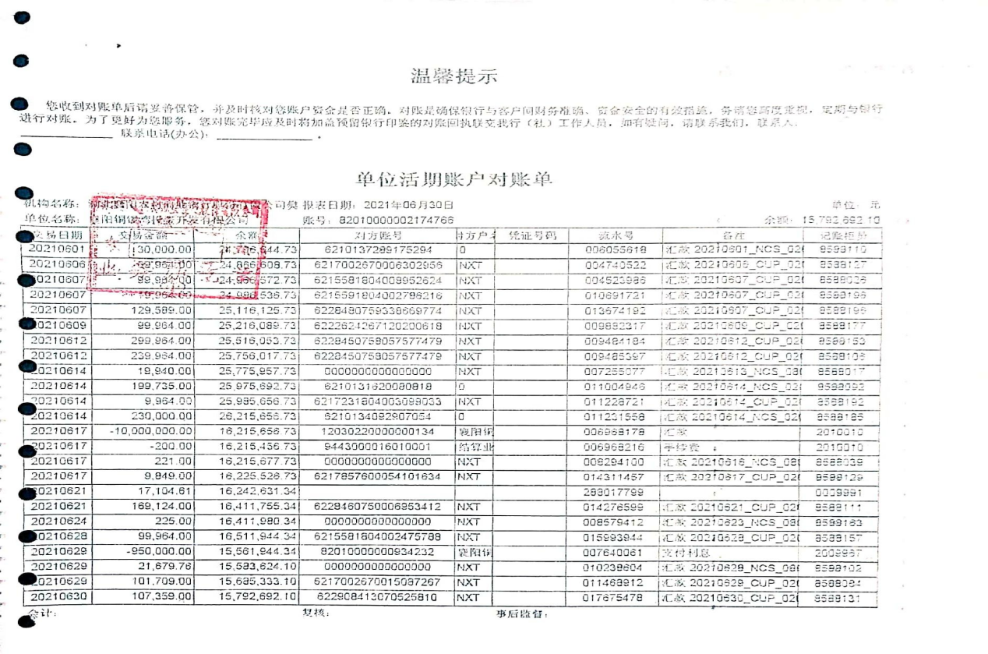

湖北襄阳农商行樊城支行5417
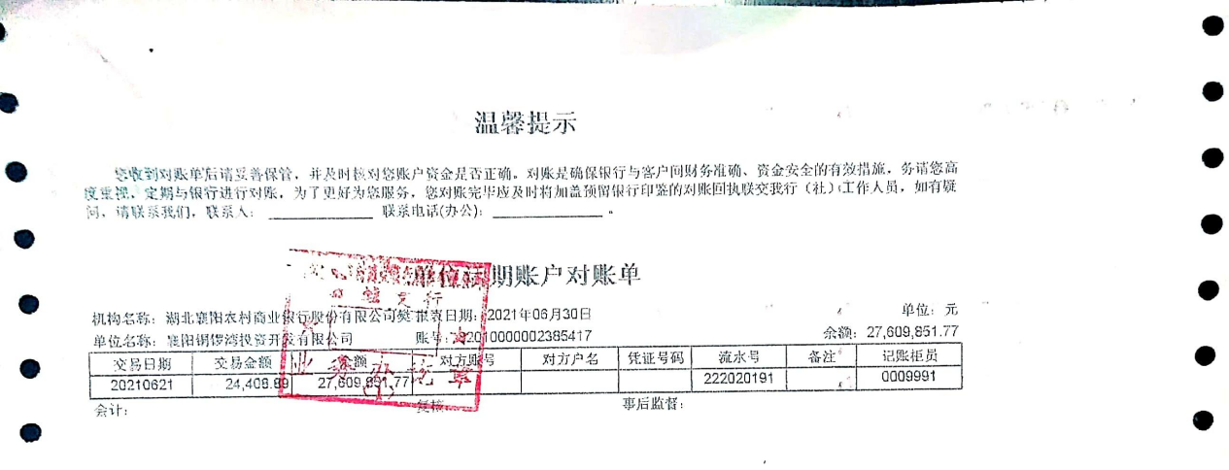

湖北襄阳农商行樊城8902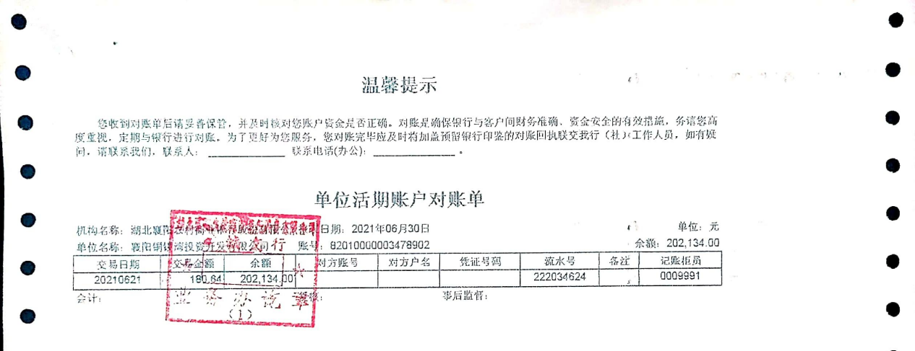
湖北襄阳农商行樊城支行4232
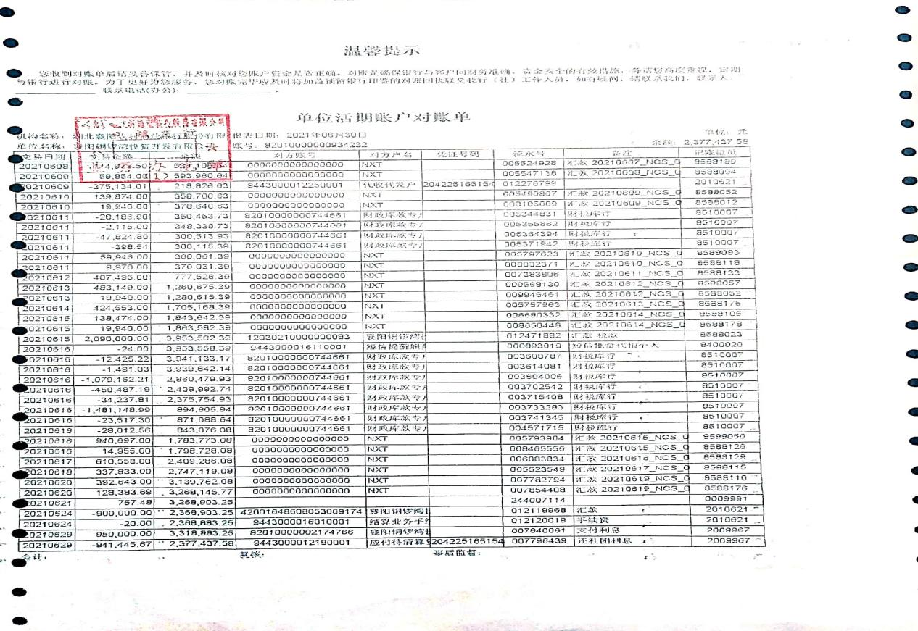

湖北枣阳农商行人民路支行 3248
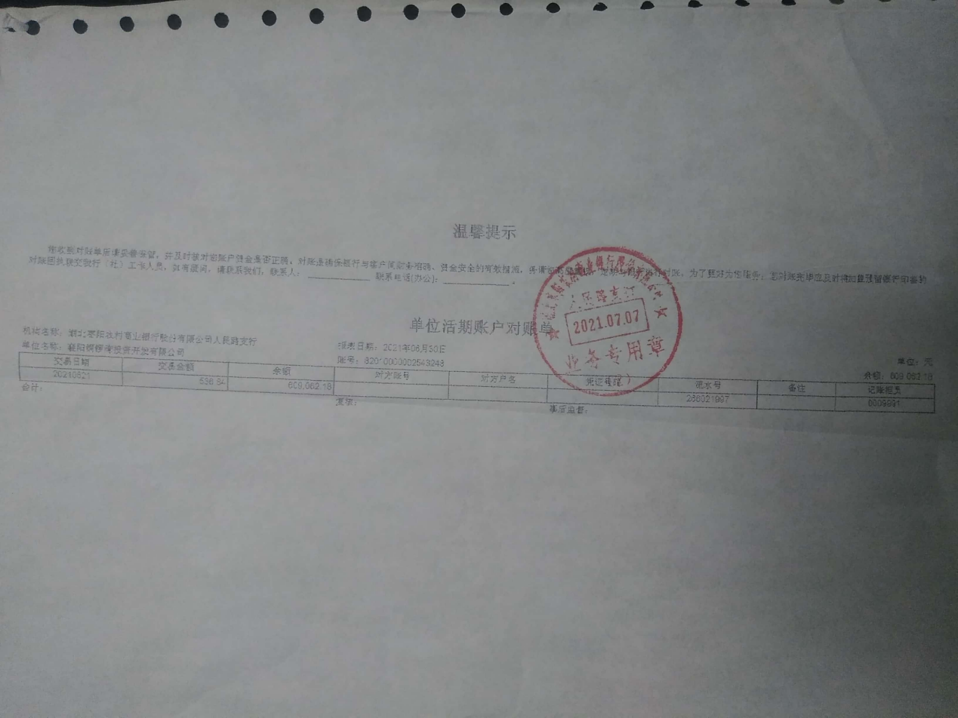

中国工商银行7408
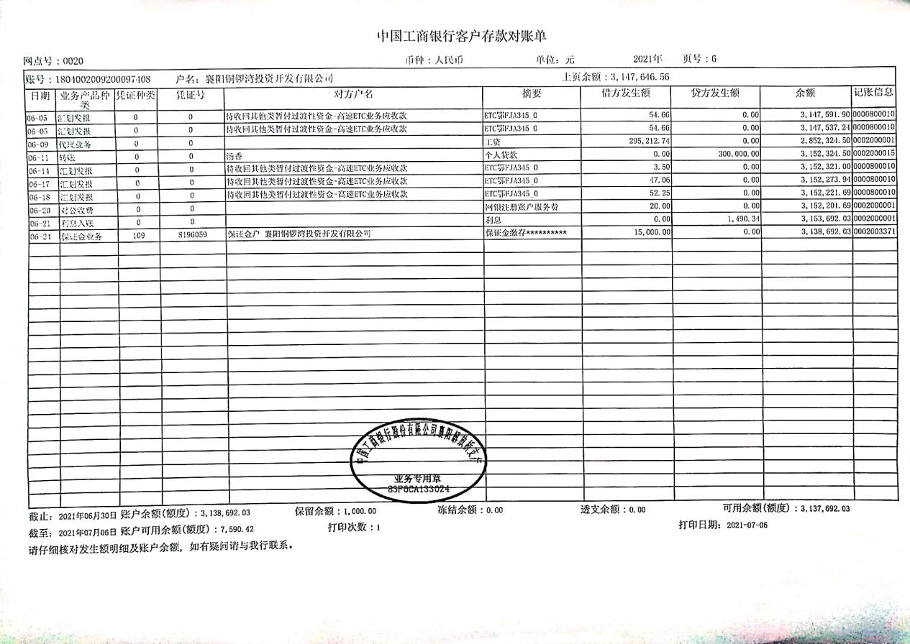

中国工商银行0548
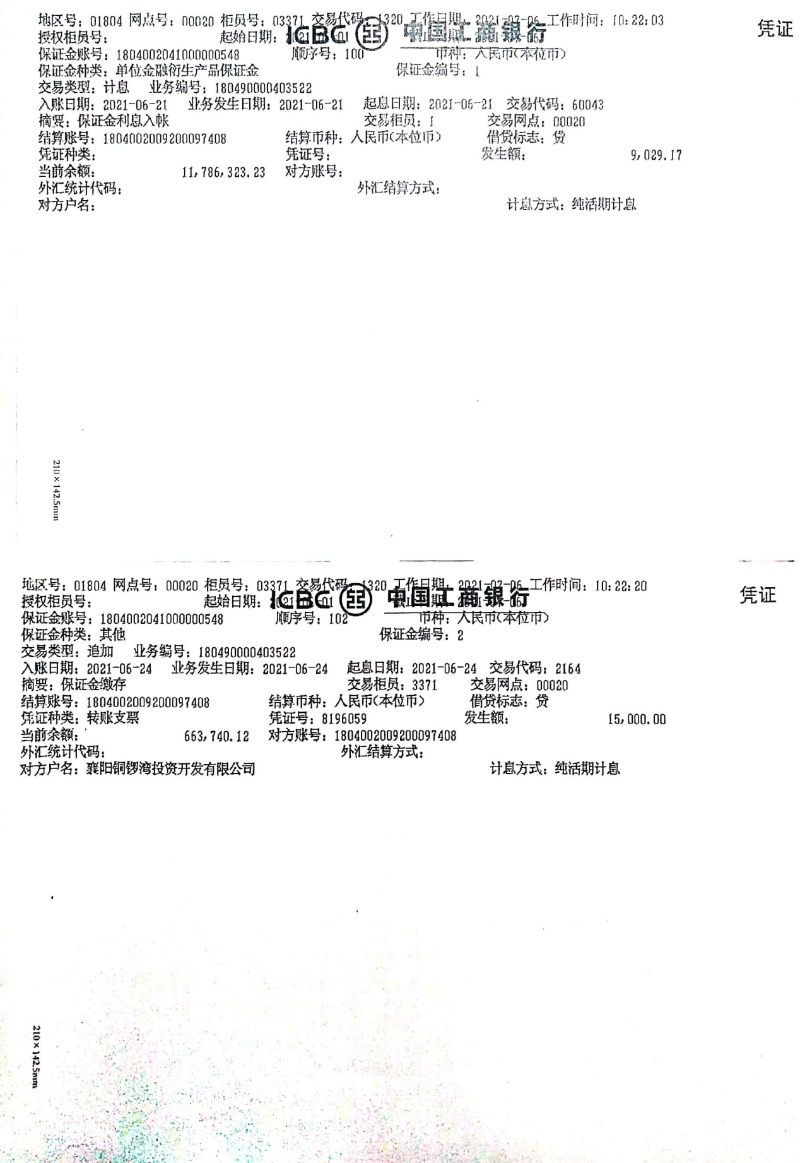

中国工商银行9965
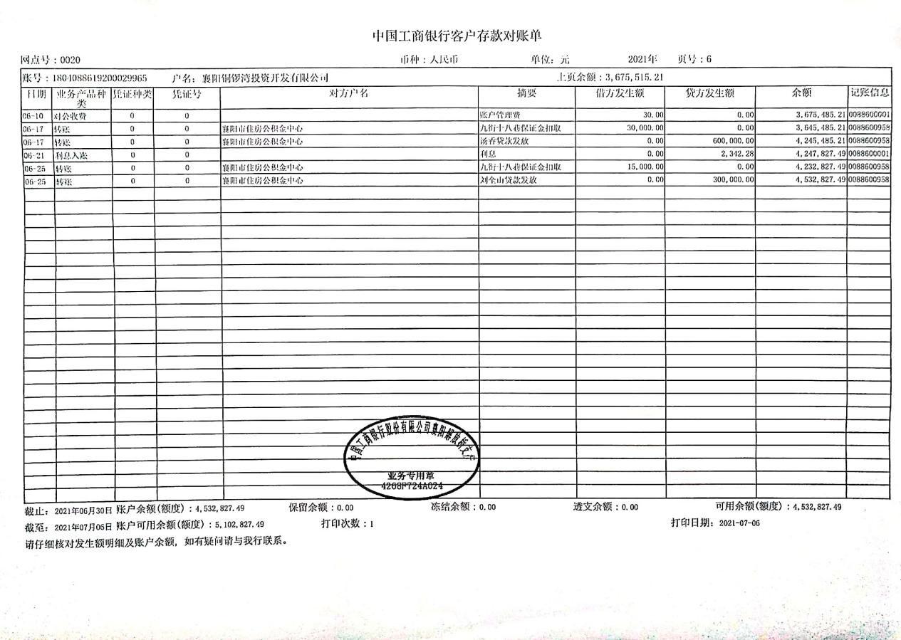

中国工商银行2527
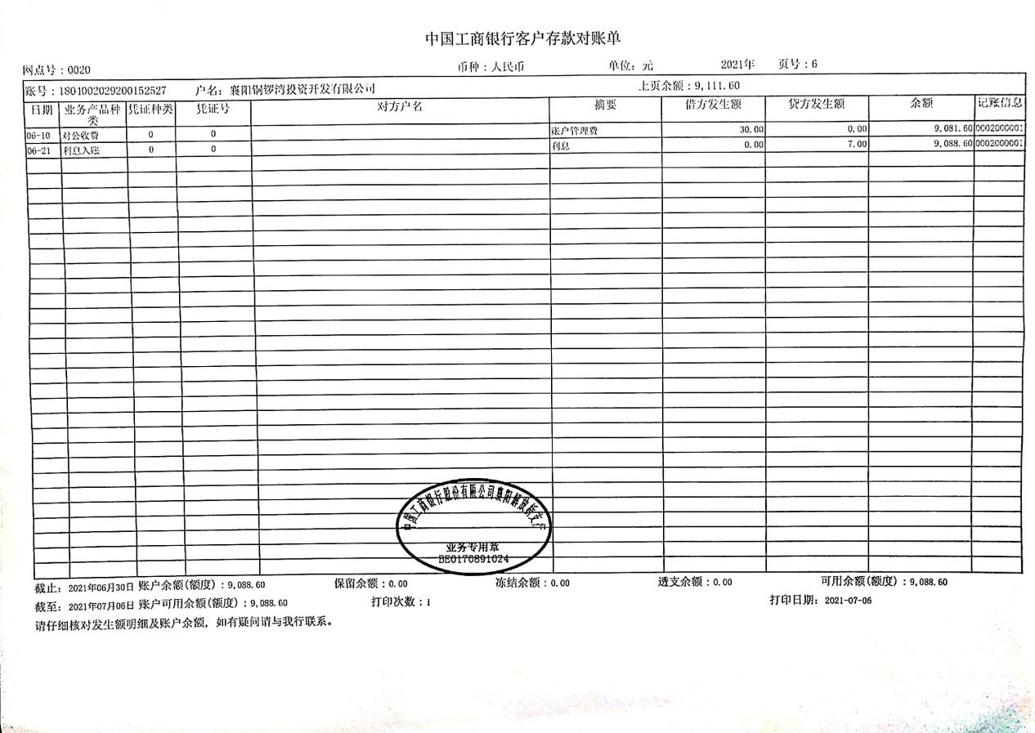

中国工商银行7312
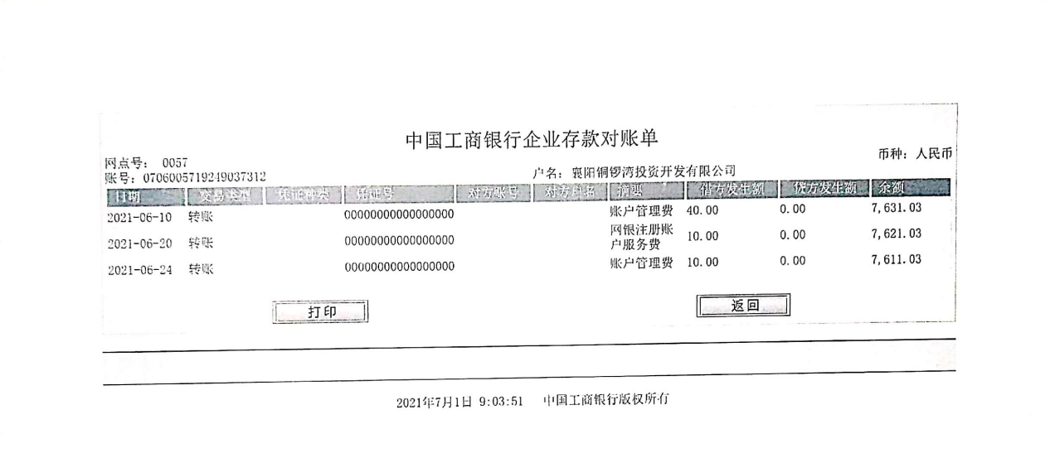
中国建设银行9174
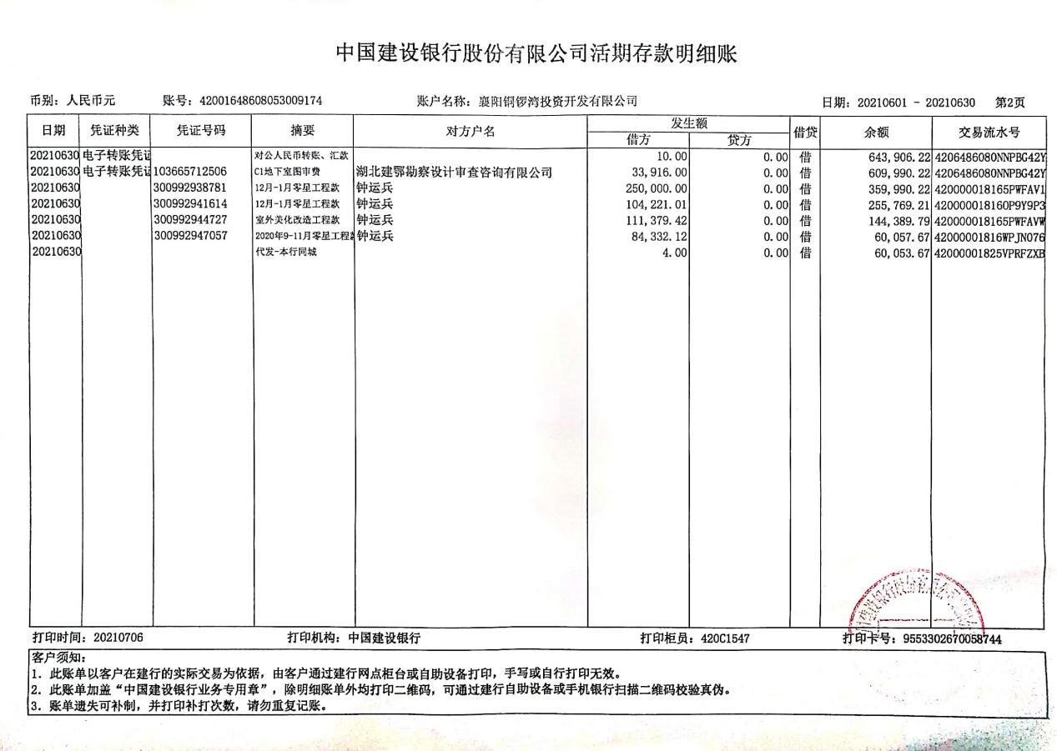

中国工商银行1850

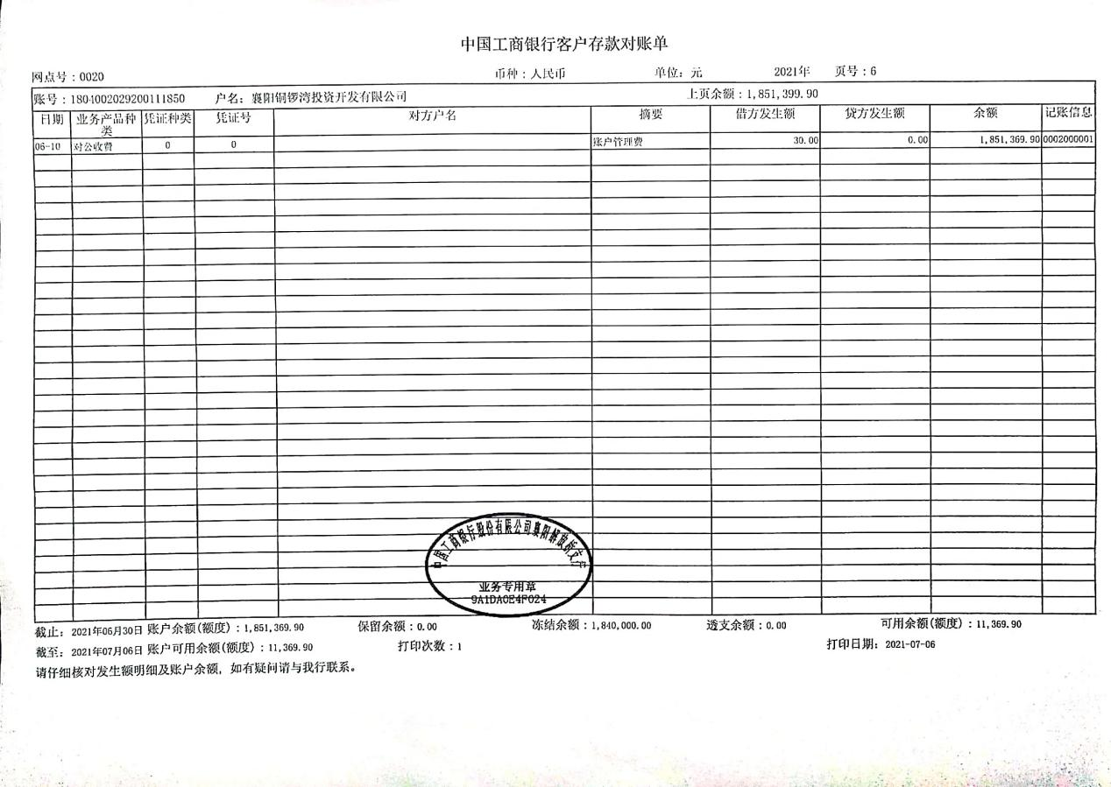
中国工商银行9988
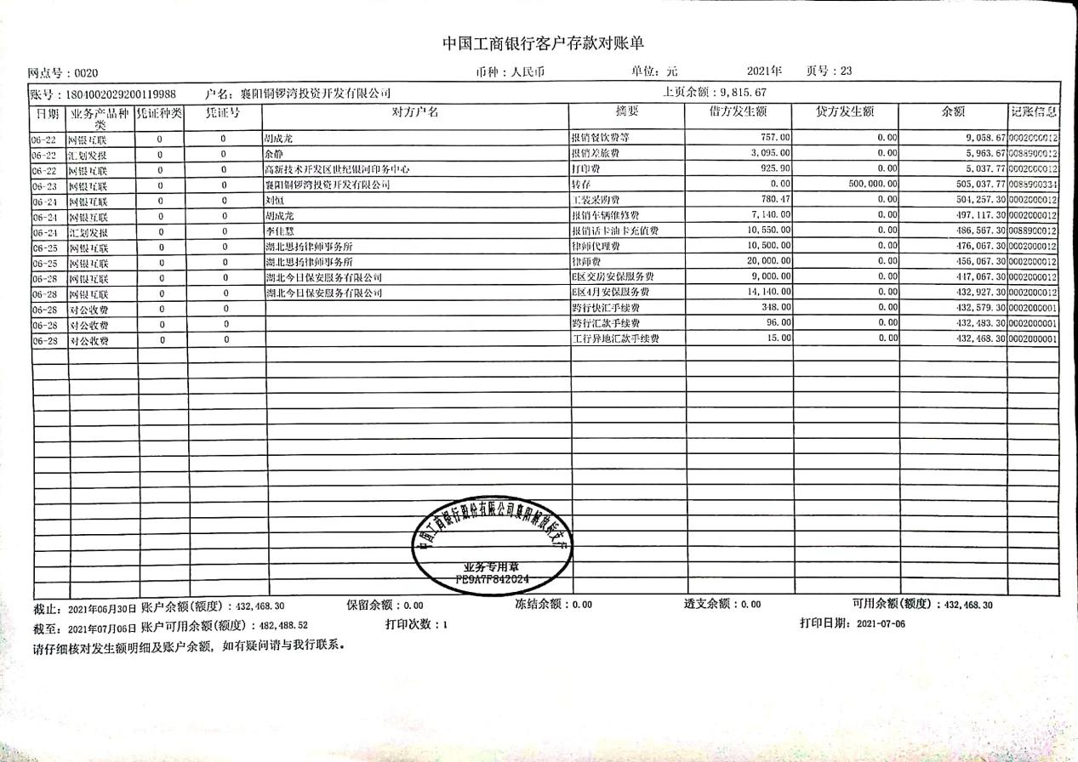

中信银行4779
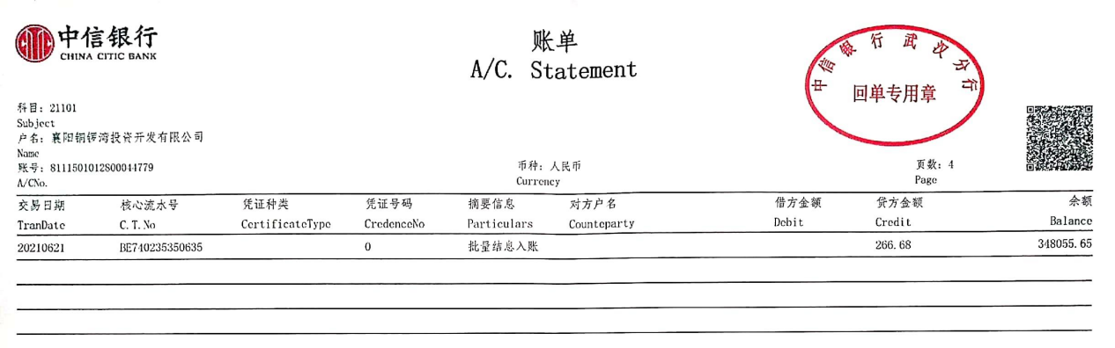
中国银行7385 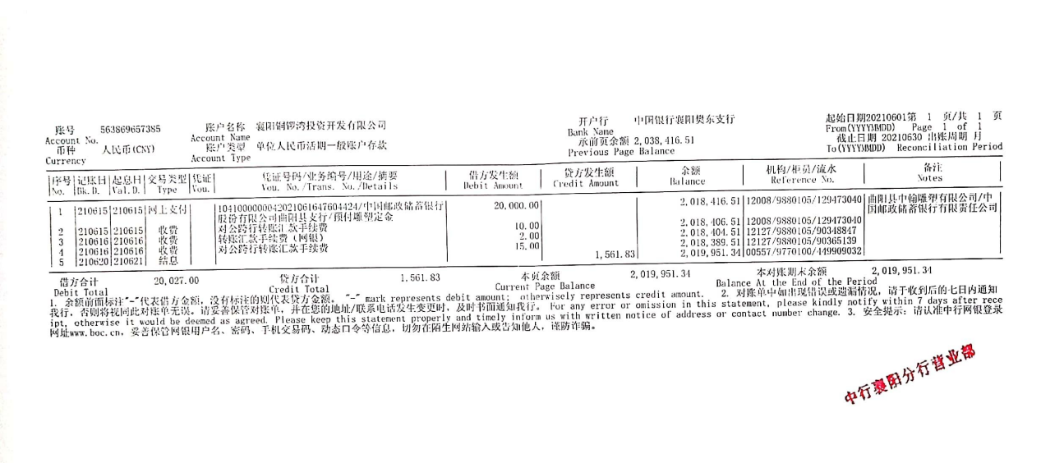
中国银行1984
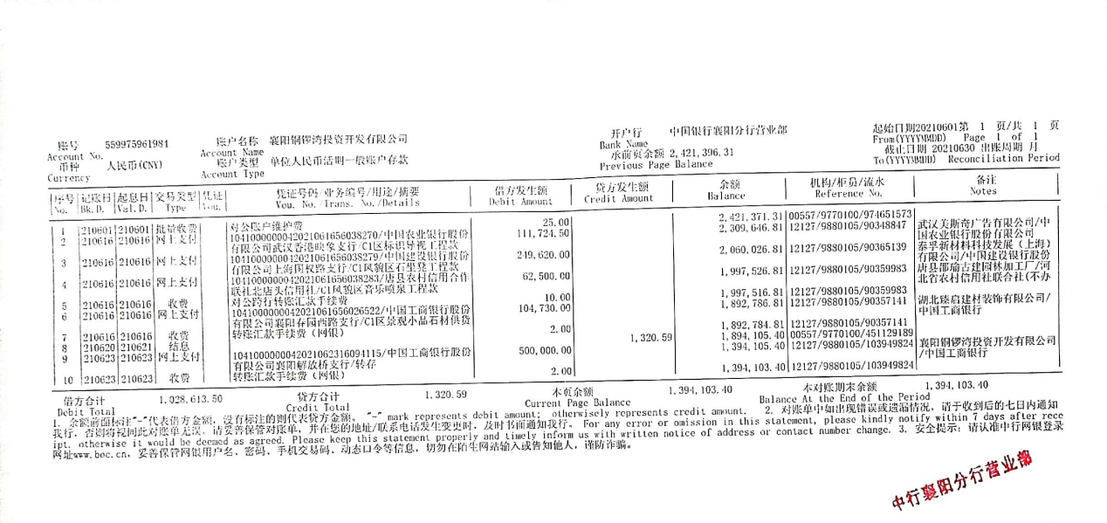
中国银行8023
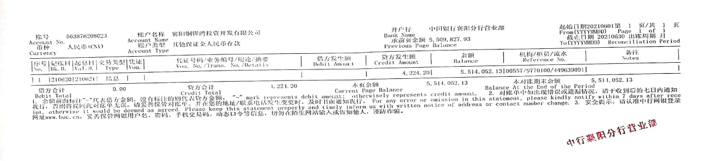
中行4819
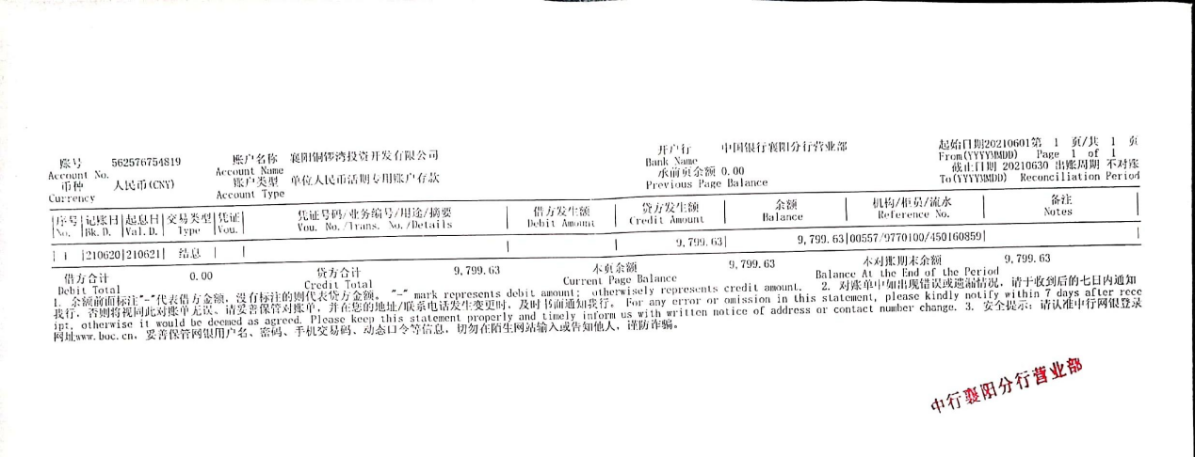

中国农业银行2211
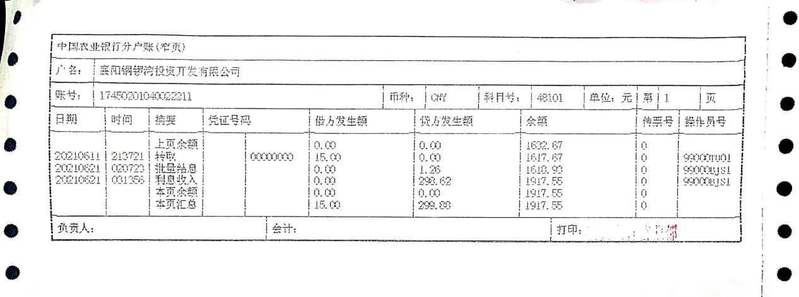
中国农业银行0020

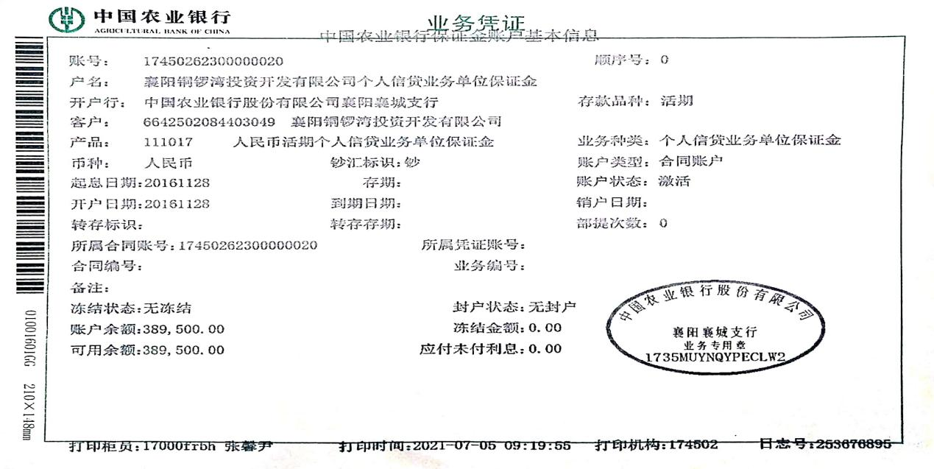

中国光大银行9145
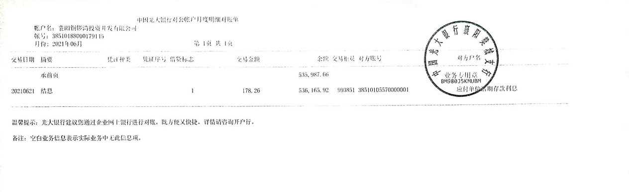

邮政银行6666
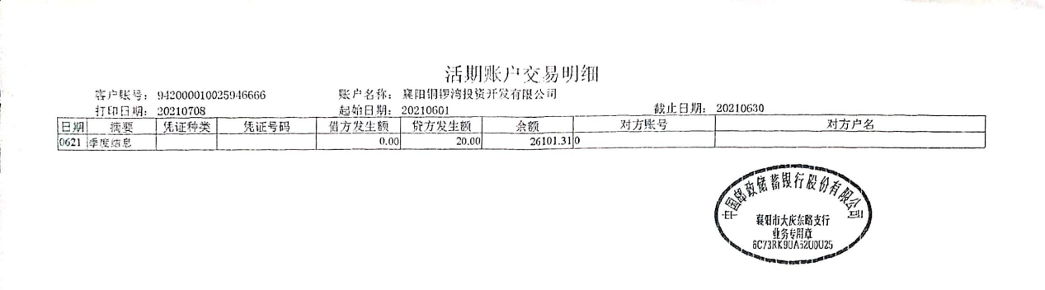

湖北银行0083

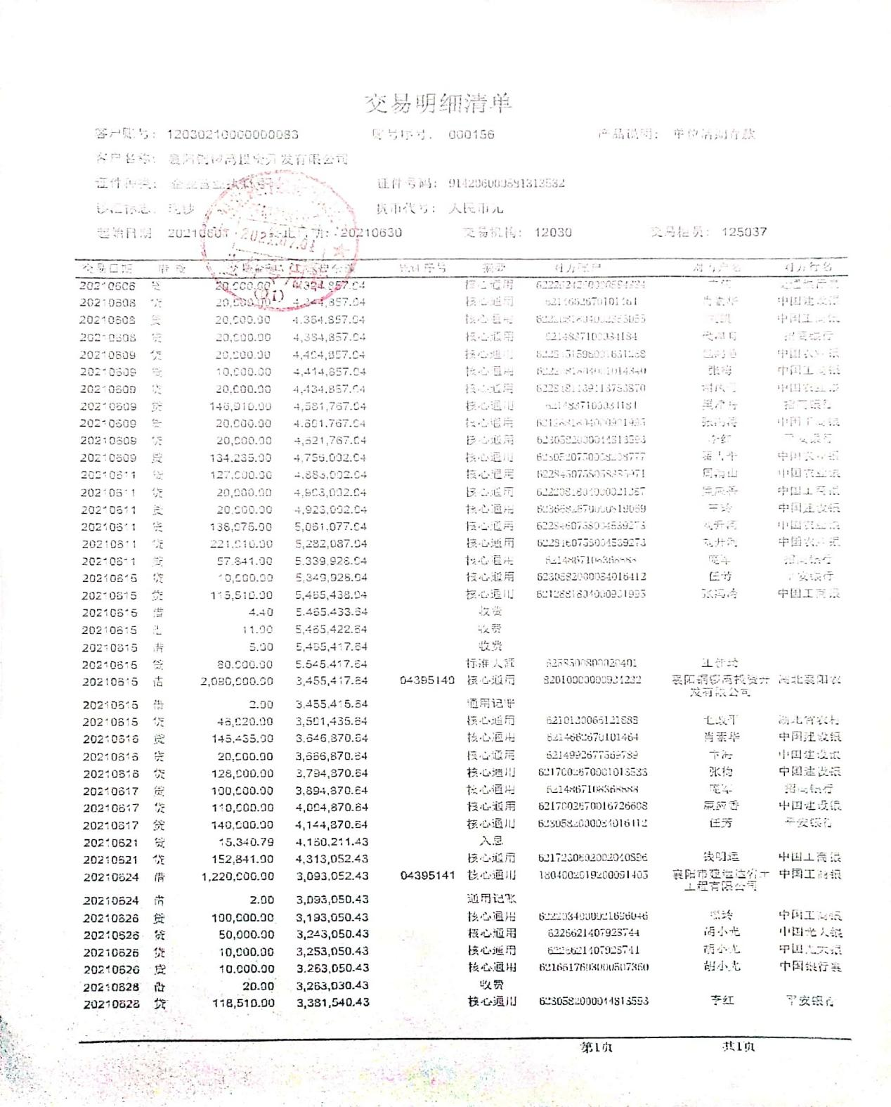

湖北银行0100

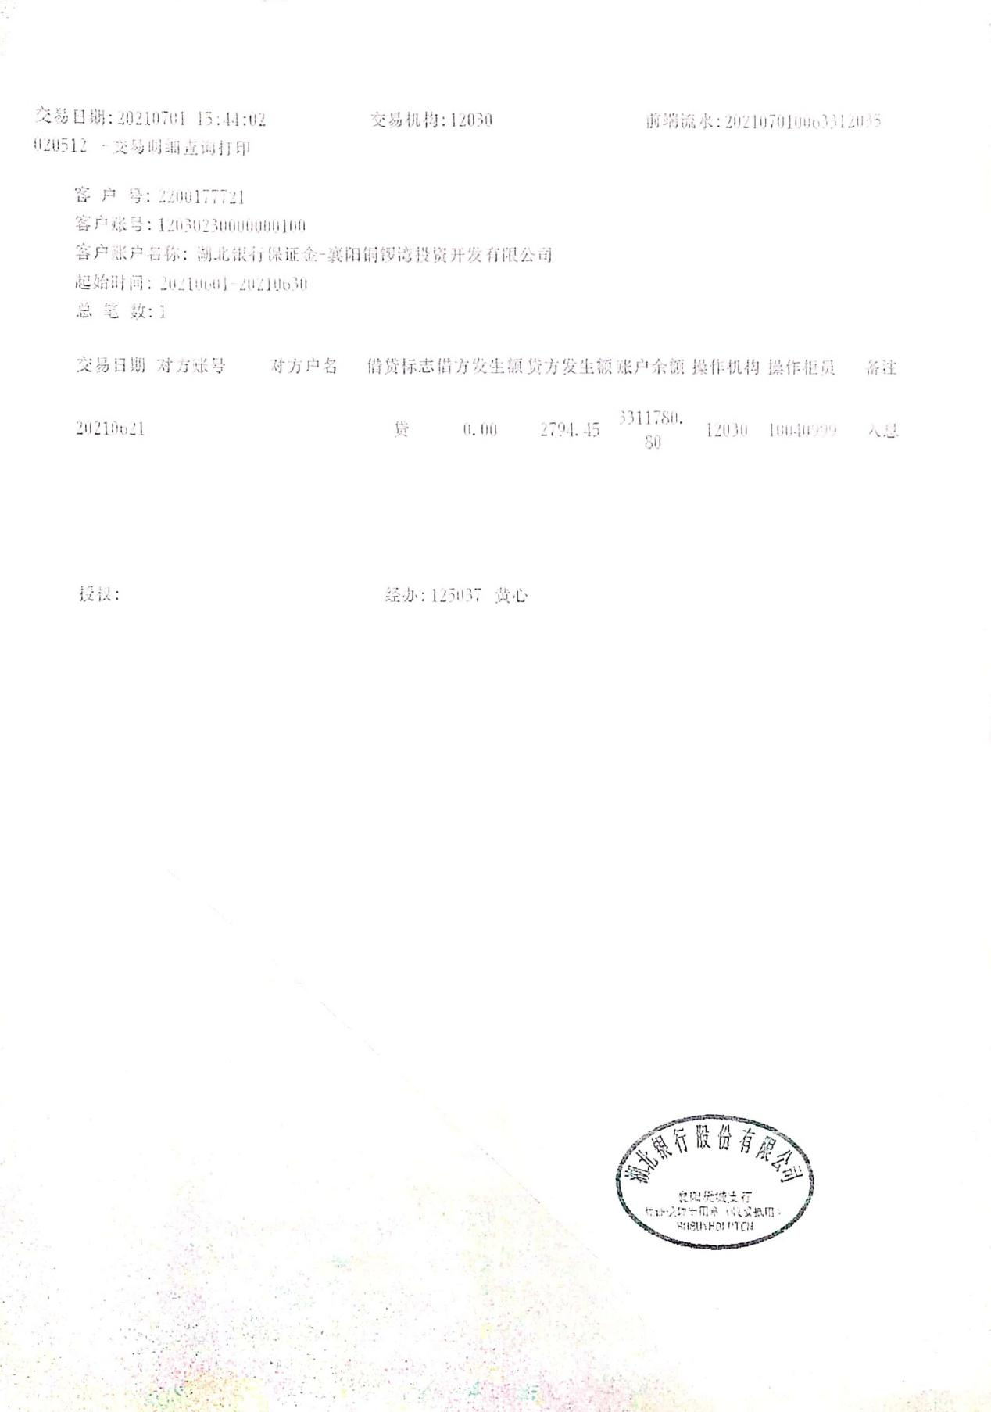

湖北银行0134
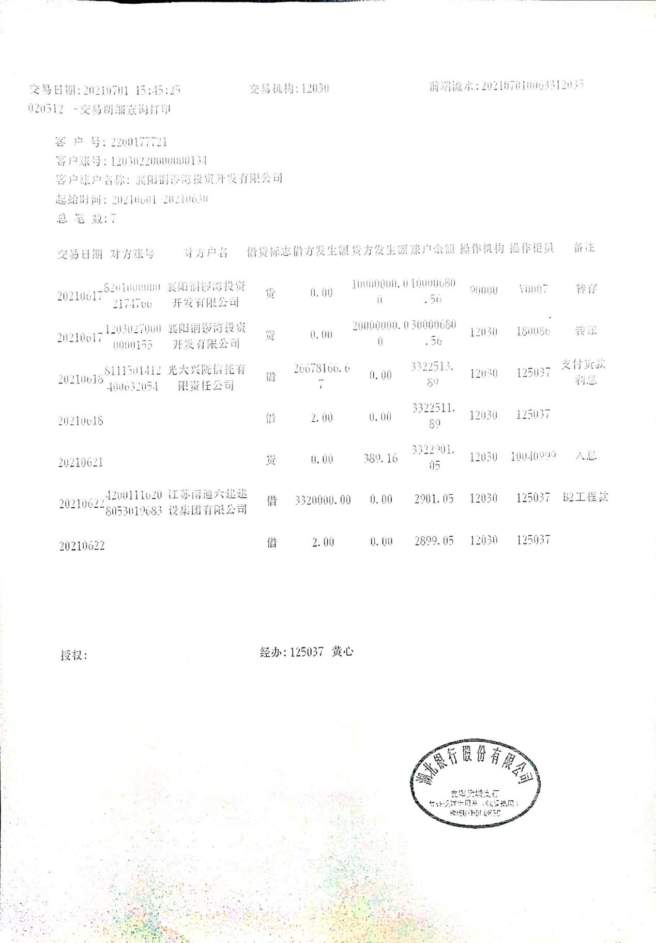

湖北银行0155

